Через уроки виробничого навчання до вершин професійної майстерності
18.11.2018
Сучасне будівництво, обслуговування житлових і виробничих будівель неможливе без монтажника санітарно-технічних систем і устаткування. Холодне і гаряче водопостачання, водовідведення, центральне опалення - всі ці комунікації та їх безперебійне функціонування залежать саме від нього. Сантехнічні роботи - важливий етап у будівництві, адже від їх якості залежить затишок і комфортне проживання мешканців у будинку. Монтажники не тільки проводять встановлення та регулювання нового сантехнічного обладнання, а й виконують ремонт, профілактичне обслуговування та заміну старого обладнання на сучасне. І, хоч їхня робота малопомітна для більшості людей, без неї життя і побут будуть позбавлені всіх тих благ, до яких ми звикли і до яких ставимося, як до чогось природного і постійного.
Виконувати саме такі складні операції вчаться учні групи МС на уроках виробничого навчання у Роменському ВПУ. Під умілим керівництвом досвідченого майстра виробничого навчання Богомола Сергія Олександровича учні добре орієнтуються в асортименті труб, фітингів, фасонних частин, арматури та засобів закріплювання; призначенні слюсарних інструментів, способах вимірювання діаметрів труб, фітингів та арматури.
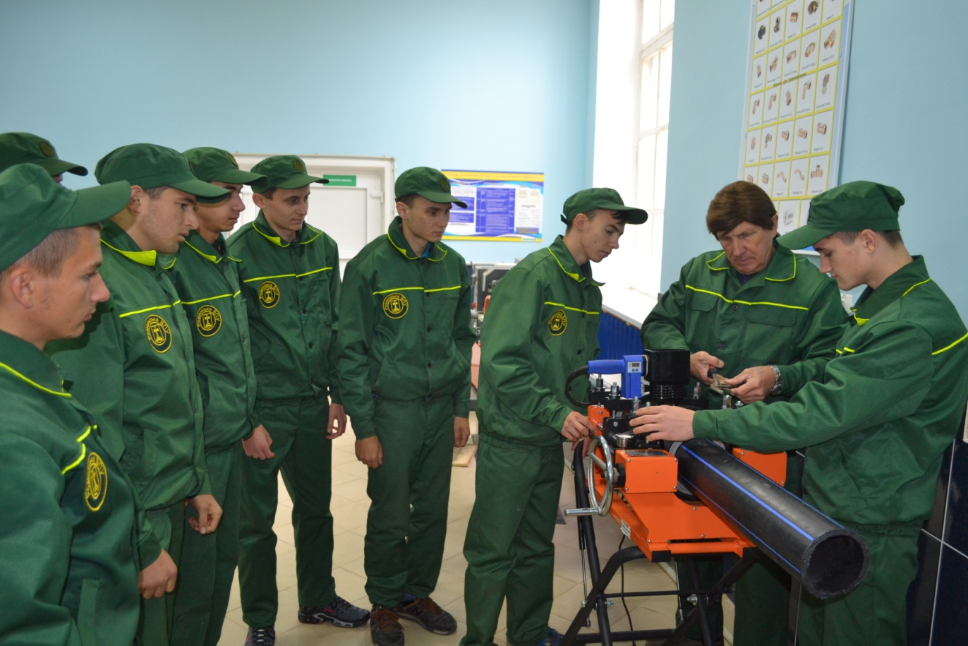
На фото: під час наочної демонстрації процесу спаювання труб
На уроках виробничого навчання вони вчаться розбирати та збирати запірну (вентилі, засувки, крани) арматуру; запобіжну (запобіжні клапани, зворотні клапани, повітроспускний клапан) та водорозбірну арматуру; виконувати монтаж трубопровідної та водорозбірної арматури чавунних та алюмінієвих радіаторів; встановляти та підключати металеві та біметалеві радіатори. У сучасній оновленій майстерні створено всі умови для відпрацювання учнями навичок виконання монтажу умивальників, мийок, раковин, унітазів, біде, надпідлогових чаш, пісуарів, ванн, душових піддонів та кабін.
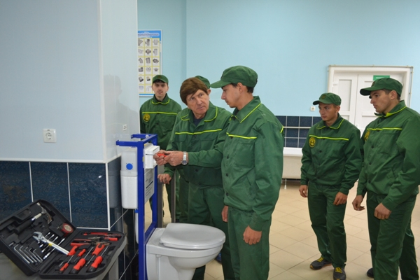
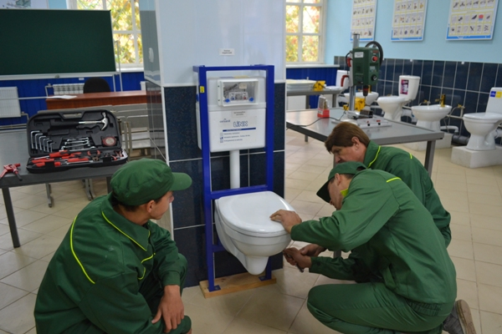
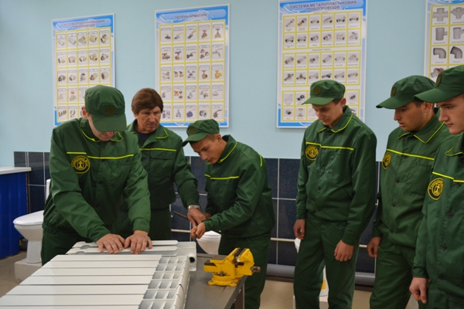
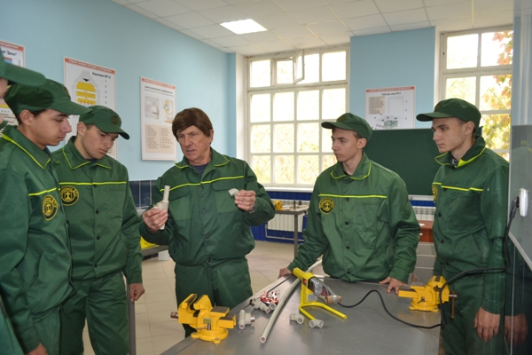
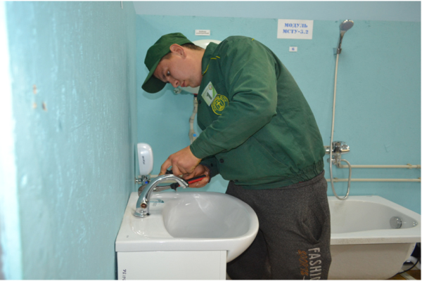
На фото: під час монтажу та демонтажу сантехнічного обладнання
Учні раціонально та ефективно організовують робочі місця, дотримуються норм технологічного процессу, методів і прийомів безпечного ведення робіт.
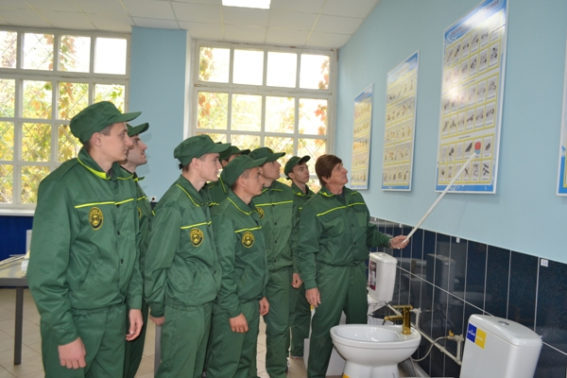
На фото: наочна демонстрація учням складових металопластикових трубопроводів
Престижність даної професії сьогодні значно зростає, але залишається однією з найважчих і найскладніших. Особливо це стосується робіт із демонтажу старого сантехнічного обладнання та встановлення нового, що передбачає роботу в обмежених умовах стін і перегородок, обмеженого освітлення та інших незручностей. Саме тому майстер багато уваги приділяє виконанню і відпрацюванню таких робіт.
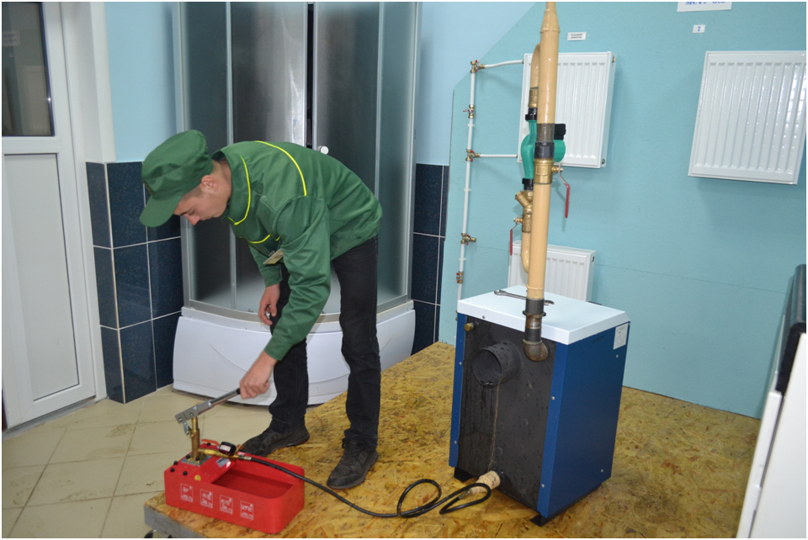
На фото: учні відпрацьовують на уроці виробничого навчання вправи по опресовуванню системи опалення

Відкриті уроки в кухарів
21.02.2018
19.02.2018 року в Роменському ВПУ було проведено відкриті уроки. Із предмету «Технологія приготування борошняних кондитерських виробів з основами товарознавства» на тему: «Технологія приготування, вимоги до якості помади білої основної та глазурі дзеркальної» урок провела Литвин Т. І.
Сьогодні кондитерські борошняні вироби є невід`ємною частиною національної кухні народів усіх країн. Вони вважаються ласощами і призначені для того, щоб своїм смаком, ароматом, виглядом дарувати радість людям у свята та в будні.
В умовах сучасного виробництва кондитер повинен володіти певними знаннями і необхідними практичними навичками, він повинен знати: основні властивості сировини, що використовується для приготування кондитерських виробів, метод визначення її якості; асортимент і технологію приготування різних напівфабрикатів і різних видів тіста, начинок, сиропів, кремів, помад, посипок, мастики тощо. Викладач доклала багато зусиль, щоб пояснити учням технологічний режим приготування виробів, способи оздоблення кондитерських виробів помадою, глазур`ю.
Ця тема є основною з тем, що відноситься до цукристих напівфабрикатів. Типом уроку обраний «комбінований урок». Провести відкритий урок з цієї теми спонукала її важливість, часте використання помадок та дзеркальної глазурі під час оздоблення кондитерських виробів.
Урок базувався на отриманих раніше знаннях з технології приготування; товарознавства харчових продуктів та організації виробництва; хімічному складі продуктів; приготування сиропів; способу теплової обробки; організації кондитерського цеху. Враховуючи, що пам`ять здатна зберегти до 90% з того, що людина робить, 50% того, що бачить і лише 10% того, що почує, то для кращого засвоєння матеріалу викладач використала презентацію та відеофільм, розглянула кілька ситуацій, які виникають при приготуванні помади.
Тамара Іванівна уміло поєднала під час викладання спецпредмета наочні та словесні методи, застосувавши практичний показ відеоматеріалів. Активізація учнів на уроці сприяла формуванню логічного мислення, вмінню чітко формулювати та висловлювати думку, аналізувати та систематизувати інформацію, отриману з різних джерел, забезпечує ефективність засвоєного матеріалу.
Для закріплення нових знань на уроці використано було проблемний метод навчання, який сприяє розвитку творчих можливостей особистості; самостійного мислення, пошукових умінь учнів, творчого підходу до справи, прийняття нестандартних рішень.
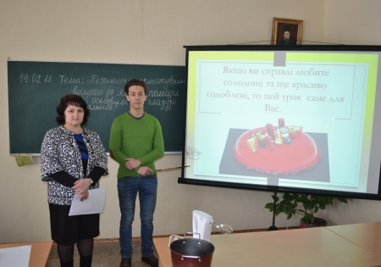
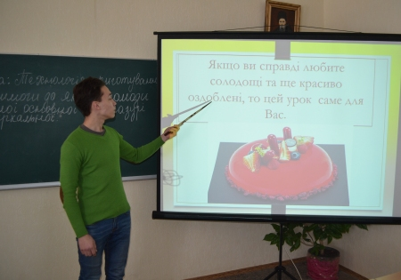
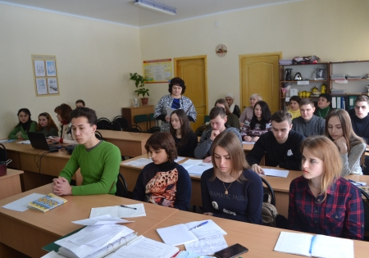
На фото: під час відкритого уроку викладача Литвин Т. І. на тему: «Технологія приготування, вимоги до якості помади білої основної та глазурі дзеркальної».
Із предмету «Устаткування підприємств харчування» з теми:«Водонагрівники» із учнями першого курсу було проведено відкритий урок викладачем Безкоровайною В. В., яка є випускницею нашого училища й нині навчається на 5-му курсі СНАУ за спеціальністю «Харчові технології».
Викладач мала на меті вивчити призначення, загальну будову та принцип дії водонагрівників; розвивати раніше набуті знання, сприяти розвитку уваги, мислення, пам`яті, спостережливості та активності учнів; розвивати навички індивідуального та колективного навчання; виховувати культуру фахового мовлення, поведінки.
Під час засвоєння учнями нових знань Віта Володимирівна включила одночасне повторення домашнього завдання та раніше вивченої теми.
Враховуючи реальні можливості учнів, частині з них було запропоновано тестові завдання середнього рівня, інші працювали біля дошки, решта відповідали усно. Мотивація викладача спонукала учнів до активної роботи, вивчаючи новий матеріал вона дотримувалась принципів доступності, наочності, самостійності.
Професія педагога дуже почесна, а в той же час і складна, вимагає багато терпіння та витримки. Бажаємо викладачам працювати, адже меж для вдосконалення не існує, впроваджувати сучасні технології в навчальний процес, удосконалювати техніку володіння інноваційними технологіями, продовжувати співпрацювати із майстрами в/н задля покращення знань, умінь та навичок учнів.
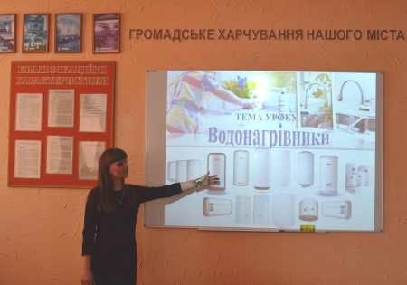
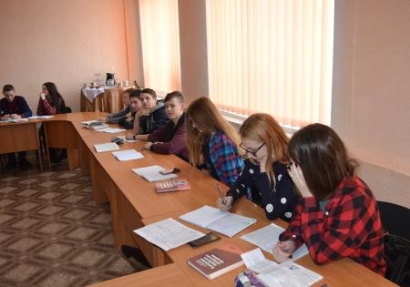
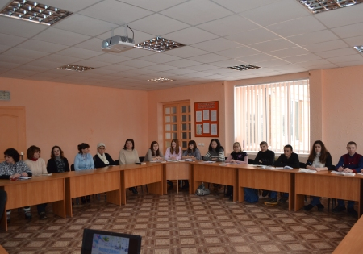
На фото: під час відкритого уроку викладача Безкоровайної В.В. на тему: «Водонагрівники».

«Загальні правила приготування, оформлення та відпуску бутербродів»
25.03.2017
16 березня в групі КК-2 ДПТНЗ «Роменське ВПУ», що навчаються за професією «кухар, кондитер», пройшов відкритий урок на тему: «Загальні правила приготування, оформлення та відпуску бутербродів» (Тема програми: «Технологія приготування холодних страв та закусок»). Провела урок викладач Литвин Тамара Іванівна.
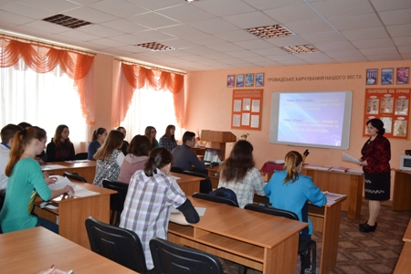
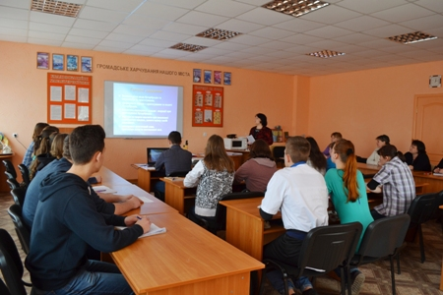
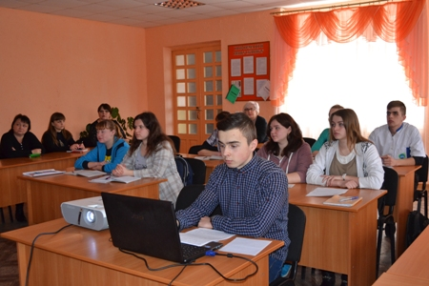
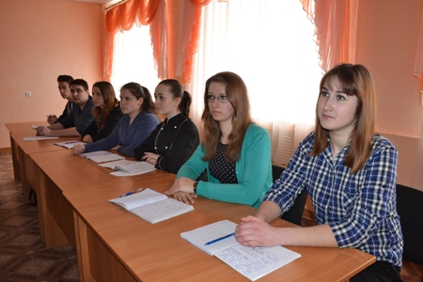
На фото: учні групи КК-2 під час відкритого уроку на тему «Загальні правила приготування, оформлення та відпуску бутербродів»
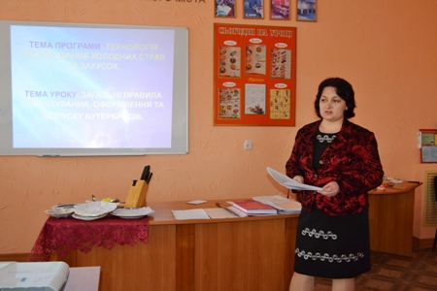
На фото: викладач ДПТНЗ "Роменське ВПУ" Литвин Т. І.
На урок завітали: заступник директора з навчально-методичної роботи Т. Я. Рукавичка, методист Т. І. Давиденко, викладачі та майстри виробничого навчання.
У ході уроку учні ознайомилися з видами бутербродів, технологією їх приготування; навчилися готувати бутерброди з дотриманням культури праці, санітарно-гігієнічних вимог та правил безпеки праці; виховувати дбайливе ставлення до продуктів харчування, акуратність під час виготовлення кулінарних виробів.
На початку уроку викладач Тамара Іванівна перевірила домашнє завдання. Учні відповідали на запитання викладача, доповнювали відповіді один одного. Деякі виконали письмові індивідуальні завдання на відповідних картках. Крім того, для кращого розкриття теми домашнього завдання, учні попередньо поділилися на дві команди та підготували цікаві запитання по вивченій темі, задавши їх один одному.
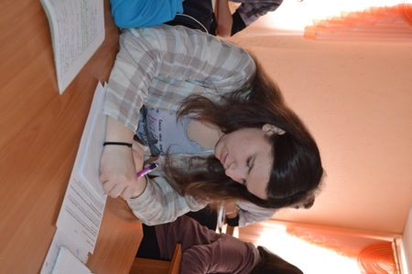
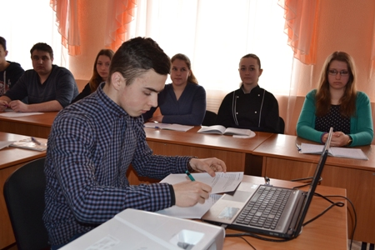
На фото: учні під час виконання письмових завдань
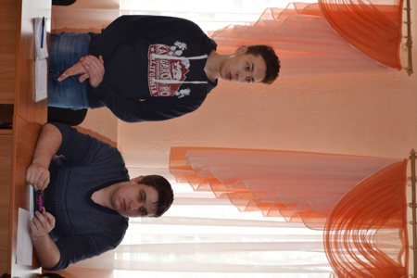
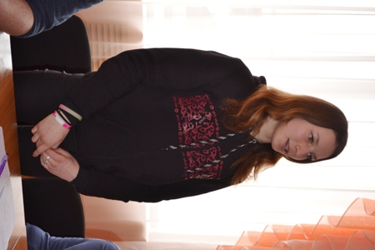
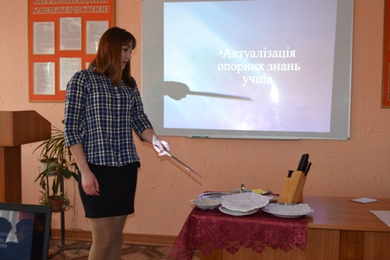
На фото: майбутні кухарі гарно підготувавшись, відповідали на запитання викладача
Під час основної частини уроку викладач цікаво та з використанням мультимедійної презентації розкрила тему уроку. Учні розглянули питання історії виникнення бутербродів. Розділившись на дві команди «Сандвічі» та «Веселі бутербродики», учні підготували цікаву та захоплюючу розповідь про виникнення сандвічів та бутербродів. Також детально було розглянуто поняття «бутерброд», різновиди бутербродів, вимоги до якості бутербродів.
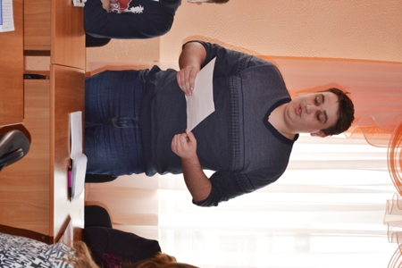
На фото: учні підготували розповіді про історію виникнення бутербродів
Велика увага була приділена питанню дотримання правил санітарії та гігієни при приготуванню бутербродів.
Двоє учнів, для кращого засвоєння отриманих знань, під час уроку приготували різні види бутербродів, пригостивши ними інших учнів та запрошених.
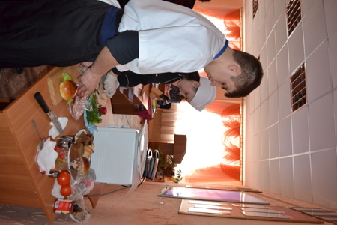
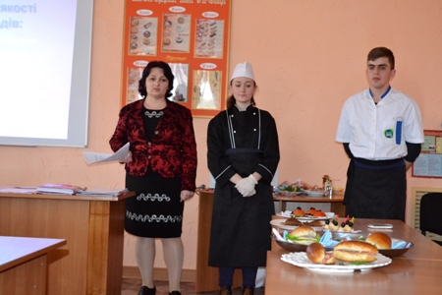
На фото: під час приготування різних видів бутербродів
Закінчуючи урок викладач підвела підсумки, задала домашнє завдання та оцінила роботу учнів.
Урок було проведено на високому методичному рівні.
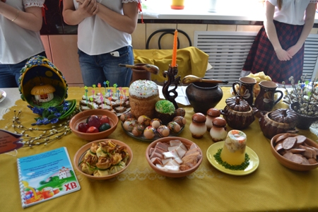
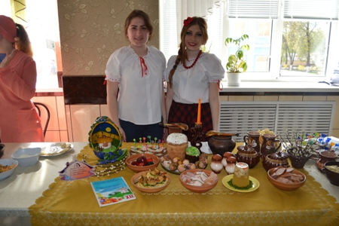
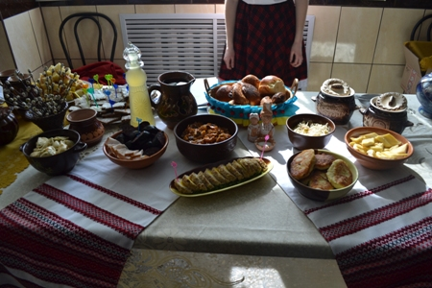
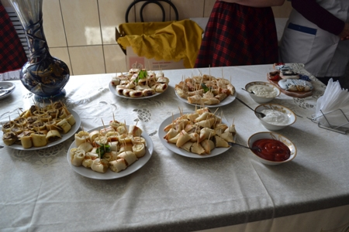
На фото: презентаційні столи учнів з професії "Кухар, кондитер"
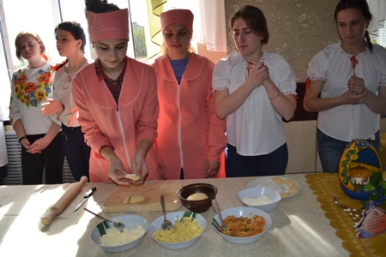
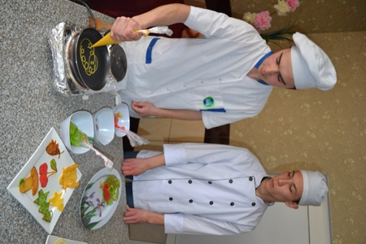
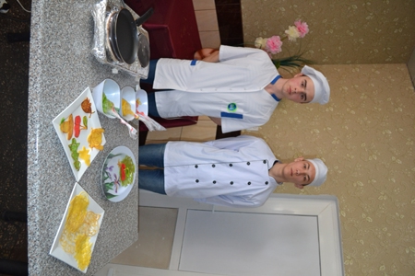
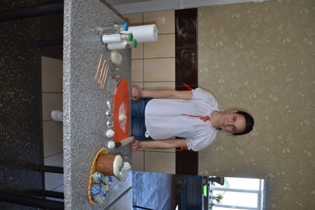
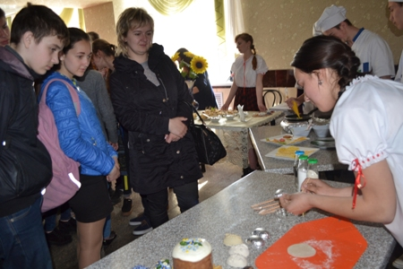
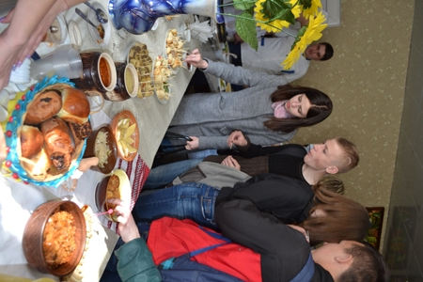
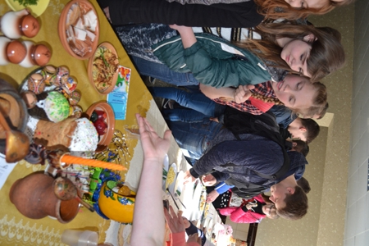
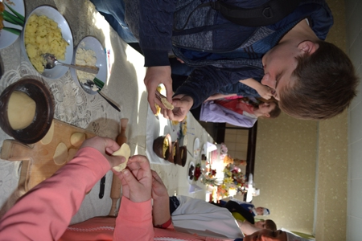
На фото: у ході майстер-класів, проведених майбутніми кухарями
Судячи із захоплених поглядів майбутніх випускників шкіл профорієнтаційний захід «Моя професія найкраща» їм дуже сподобався, вони активно брали участь у майстер-клас та цікавилися інформацією про навчальний заклад, його історію, умовами вступу.
Деякі школярі виявили бажання навчатися в Роменському ВПУ і навіть вже написали заяви.
Сподіваємось, що учні шкіл міста та району зроблять правильний вибір і прийдуть на навчання саме до Роменського ВПУ.

«Сервіровка столу банкетного та способи складання серветок»
16.03.2017
9 березня в групі КК-2, що навчаються за професією «Кухар» ДПТНЗ «Роменське ВПУ» пройшов відкритий урок з практичною роботою на тему «Сервіровка столу банкетного та способи складання серветок» (Тема програми: «Обслуговування споживачів»). Провела урок викладач Гончаренко Наталія Миколаївна.
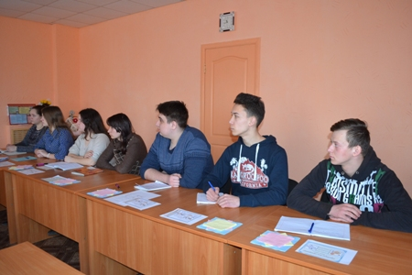
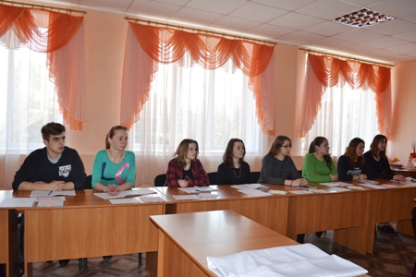
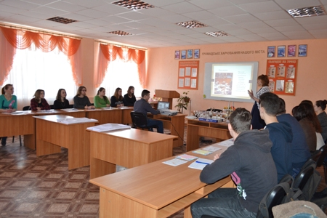
На фото: учні групи КК-2 під час відкритого уроку на тему «Сервіровка столу банкетного та способи складання серветок»
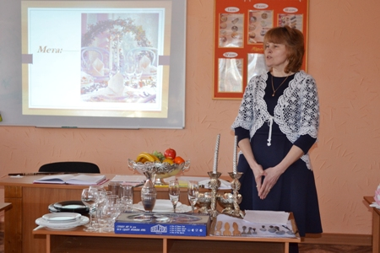
На фото: викладач ДПТНЗ "Роменське ВПУ" Гончаренко Н. М.
На урок завітали: заступник директора з навчально-методичної роботи Рукавичка Т. Я., методист Роменського ВПУ Давиденко Т. І., викладачі спецдисциплін та майстри виробничого навчання.
У ході уроку учні навчилися правил та прийомів попереднього сервірування столу до банкету, складанню серветок складними способами та використанню їх для оздоблення при сервіруванні столів. Під час уроку учні формували пізнавальний інтерес до естетично-художнього оформлення столу, вчилися логічно та аналітично мислити при вирішенні виробничих ситуацій, бережно ставитися до посуду, приборів, білизни.
На початку уроку учні групи КК-2 повторили домашнє завдання. Вони відповідали на запитання викладача, доповнювали відповіді один одного. Велика увага була приділена правилам дотримання техніки безпеки при використанні столового посуду. З попередніх уроків учні згадали про предмети сервіровки столу (скатертини, столовий посуд, столові прибори, посуд для напоїв, серветки). Наглядно показали столові прибори та їх різновидність. А також згадали про скляний посуд для подачі різних видів напоїв.
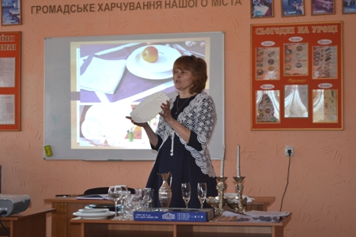
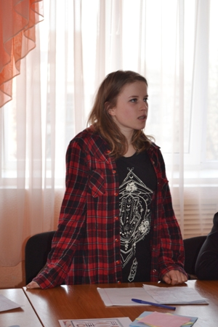
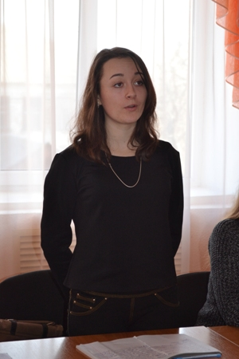
На фото: під час перевірки домашнього завдання учні відповідали на запитання викладача
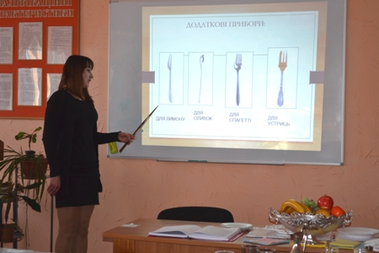
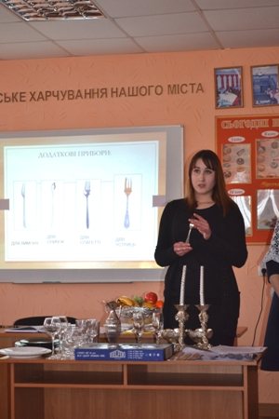
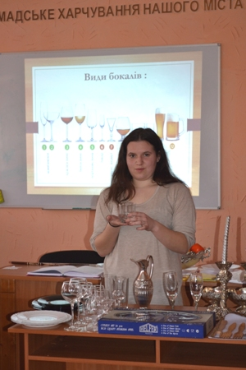
На фото: також учні демонстрували столові прибори, склянний посуд та їх різновидність
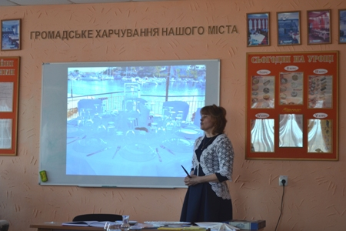
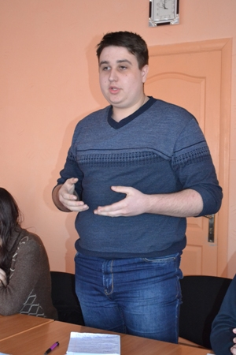
На фото: згадали про дотримання техніки безпеки при роботі зі столовим та скляним посудом
Дві бригади учнів практично показали різні способи сервіровки столів. При цьому, експерти із числа інших учнів групи, оглянувши засервіровані столи, вказали на деякі недоліки.
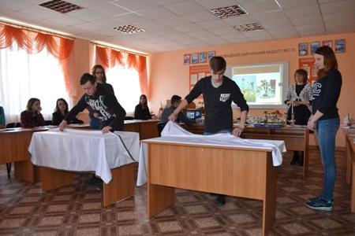
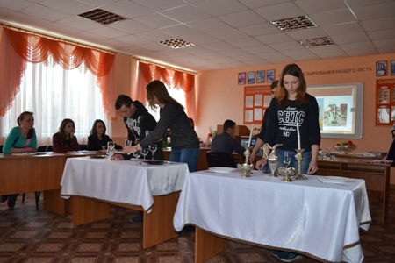
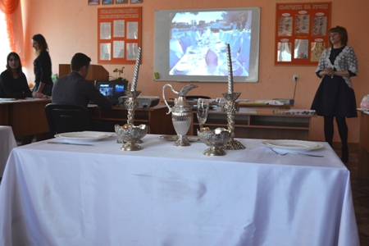
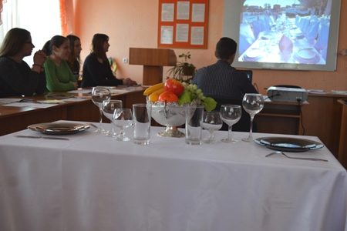
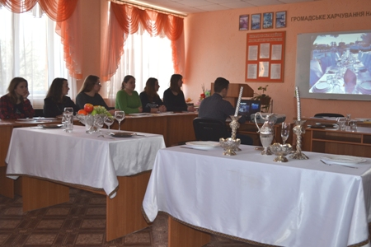
На фото: у ході сервірування столів учнями
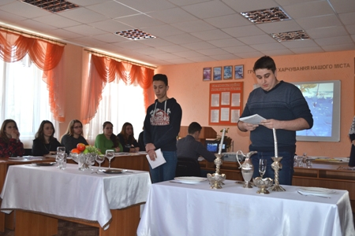
На фото: при наданні експертної оцінки іншими учнями групи
Під час подання нової теми викладач Наталія Миколаївна детально розповіла учням про способи складання серветок, наглядно демонструючи окремі з них. Кожен учень практично освоїв способи складання серветок.
Викладач під час уроку з практичною роботою, окрім застосування столового посуду та білизни, вдало використала мультимедійну презентацію.
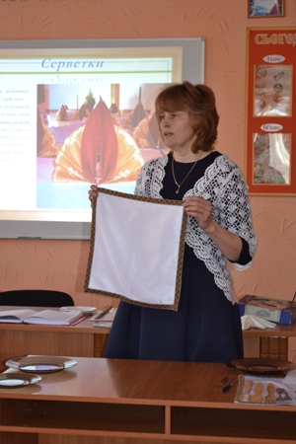
На фото: викладач Гончаренко Н. М наглядно демонструвала способи складання серветок при сервіровці столу
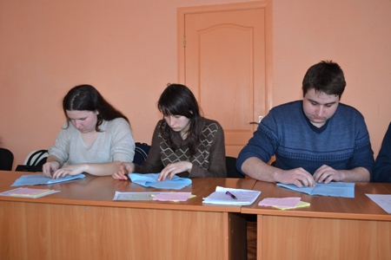
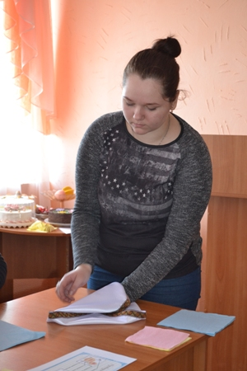
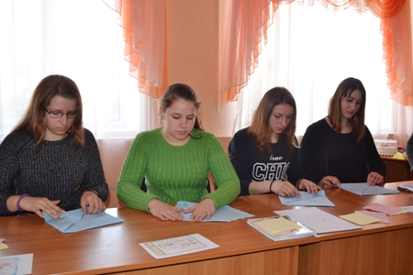
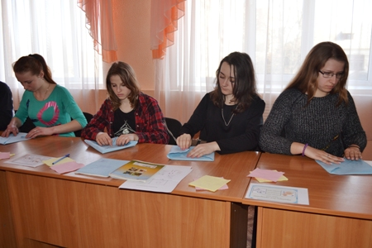
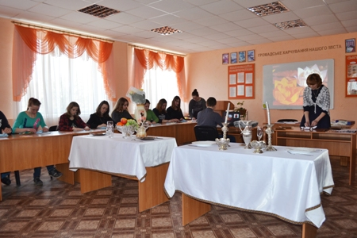
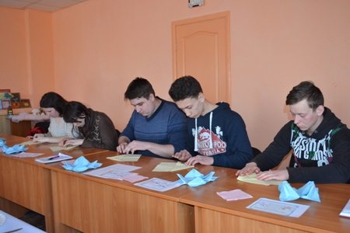
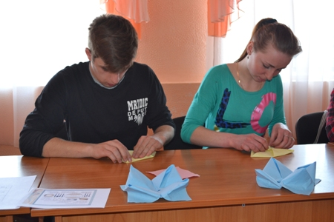
На фото: під час оволодіння учнями практичних навичок складання серветок різними способами
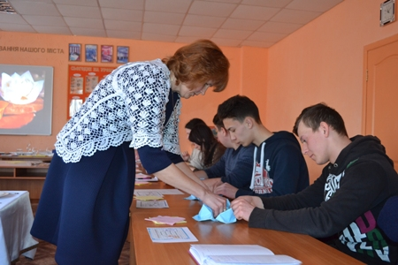
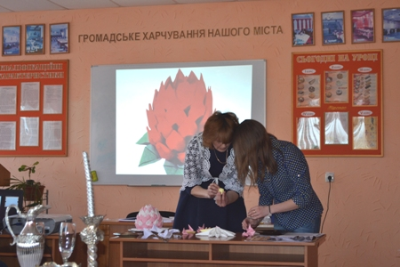
На фото: Наталія Миколаївна провела окремі консультації з учнями аби докладніше розповісти їм та практично показати способи складання серветок
Урок було проведено на високому методичному рівні.

«Швейні машини напівавтомати для пришивання фурнітури»
09.03.2017
2 березня в учнів групи КЗ-3 ДПТНЗ «Роменське ВПУ», що навчаються за професією «Кравець, закрійник», пройшов відкритий урок на тему «Швейні машини напівавтомати для пришивання фурнітури» (Тема програми: «Напівавтомати та автомати для виготовлення швейних виробів»). Провела урок викладач Пугач Тамара Миколаївна.
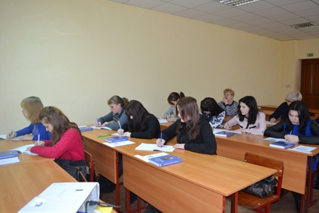
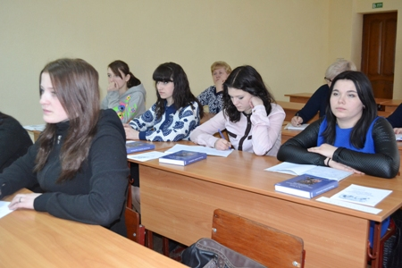
На фото: учні групи КЗ-3 під час відкритого уроку на тему «Швейні машини напівавтомати для пришивання фурнітури»
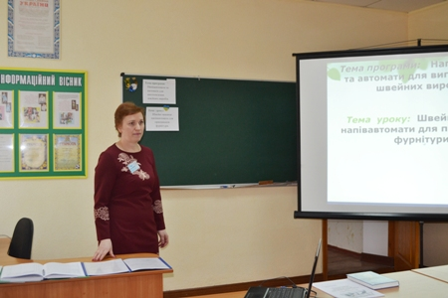
На фото: провела урок викладач ДПТНЗ "Роменське ВПУ" Пугач Тамара Миколаївна
На відкритий урок завітали: заступник директора з навчально-методичної роботи Рукавичка Т. Я., методист Давиденко Т. І., майстри виробничого навчання.
На початку уроку було перевірено домашнє завдання. Учні давали відповіді на запитання викладача, доповнювали відповіді один одного.
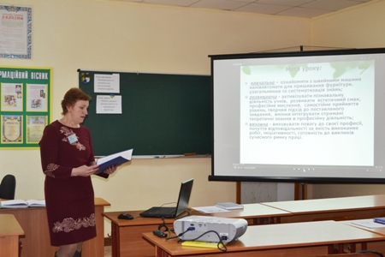
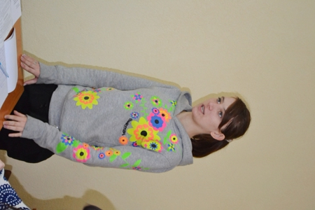
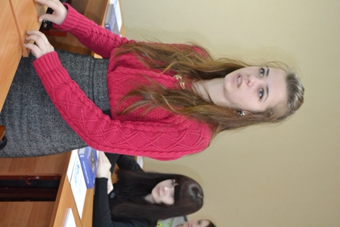
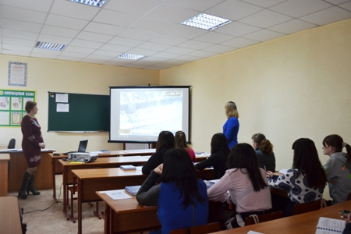
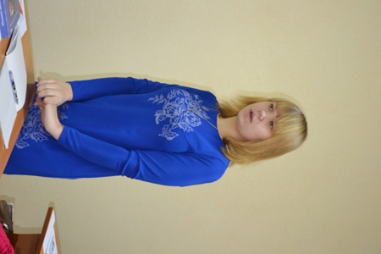
На фото: у ході перевірки домашнього завдання
Подання нової теми пройшло у формі віртуальної екскурсії, у ході якої учні ознайомилися із швейними машинами напівавтомат для пришивання фурнітури, узагальнили та систематизували свої знання з даного питання. Навчилися розвивати естетичний смак, професійне мислення, самостійне прийняття рішень, творчий підхід до поставленого завдання, вміння інтегрувати отримані теоретичні знання в професійну діяльність.
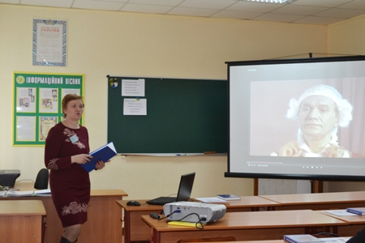
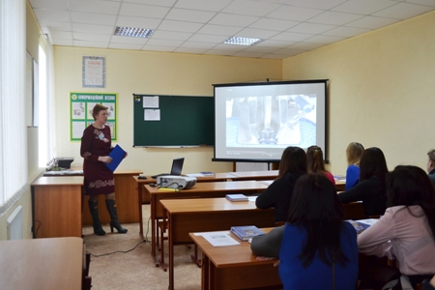
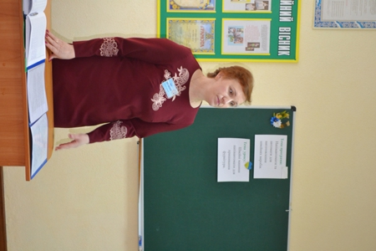
На фото: для подання нової теми викладач підготувала цікаві та змістовні відеоматеріали, коментуючи та доповнюючи їх
Викладач вміло використала сучасні технології, зокрема, весь урок був побудований на використанні проектної відеопрезентації. Учні із задоволенням переглядали відео про історію виникнення ґудзика, про роботу швейних машин напівавтомат для пришивання фурнітури, схеми пришивання ґудзика.
Необхідну інформацію учні законспектували в свої зошити.
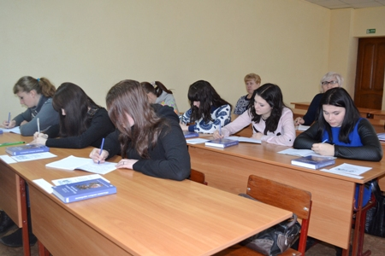
На фото: учні конспектували окремі пункти нової теми
Для перевірки засвоєних знань Тамара Миколаївна провела технічних диктант, за що учні, отримали оцінки.
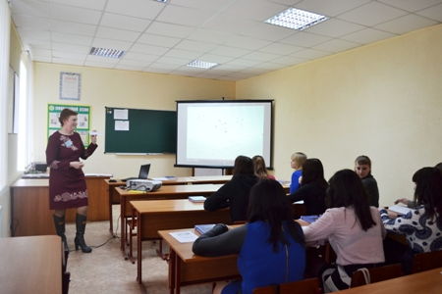
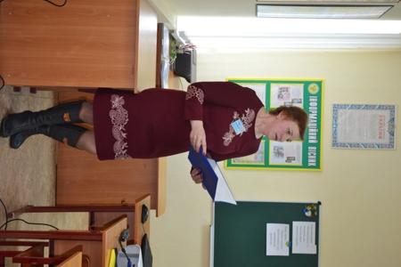
На фото: Тамара Миколаївна провела технічний диктант та детально роз`яснила учням незрозумілі питання
По завершенню уроку були підведені підсумки, учні отримали домашнє завдання.
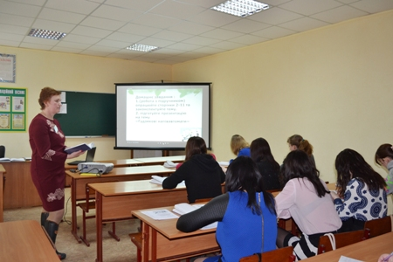
На фото: наприкінці уроку учні отримали домашнє завдання та виявили бажання на наступному уроці дізнатися більше інформації про швейні машини напівавтомати, які виготовляють в Україні
Урок пройшов досить продуктивно, на високому методичному рівні.

«Косметичні товари»
06.03.2017
2 березня в учнів групи ТК-5 ДПТНЗ «Роменське ВПУ», що навчаються за професією «Продавець», пройшов відкритий урок на тему «Косметичні товари» (Тема програми: «Парфумерно-косметичні товари і туалетне мило»). Провела урок викладач Олійник Ганна Володимирівна.
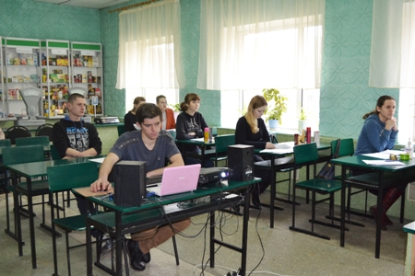
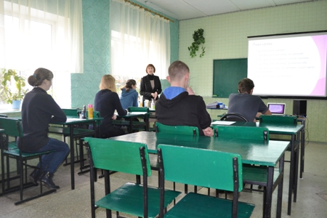
На фото: учні групи ТК-5 під час відкритого уроку на тему "Косметичні товари"
На фото: викладач ДПТНЗ "Роменське ВПУ" Олійник Ганна Володимирівна
На урок завітали: методист училища Давиденко Т. І. та викладачі навчального закладу.
Відкритий урок пройшов у формі уроку-подорожу із використанням проектних технологій, під час якого учні помандрували на материк під назвою «Косметичні товари».
У ході уроку учні детально ознайомилися з косметичними товарами, класифікацією косметичних товарів, характеристикою асортименту косметичних товарів за групами. Заглибилися в історію косметології. Навчилися розвивати логічне мислення, уміння самостійно отримувати інформацію, аналізувати та узагальнювати отримані знання.
Викладач під час уроку для кращого засвоєння нового матеріалу використала різноманітні схеми й таблиці та відеоматеріали.
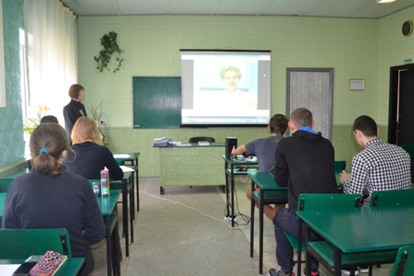
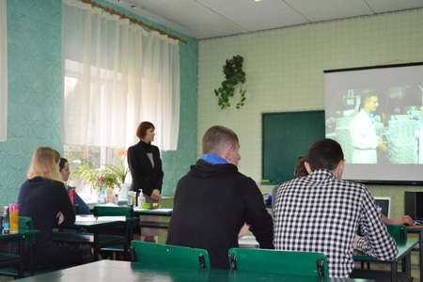
На фото: для засвоєння нового матеріалу викладач підготувала мультимедійну презентацію та відеоматеріали, які учні переглянули під час уроку
Учні ж підготували доповіді про класифікацію та асортимент косметичних товарів, засоби для догляду за шкірою, засоби для гоління і після гоління, засоби для догляду за волоссям, засоби догляду за зубами та ротовою порожниною, декоративну косметику.
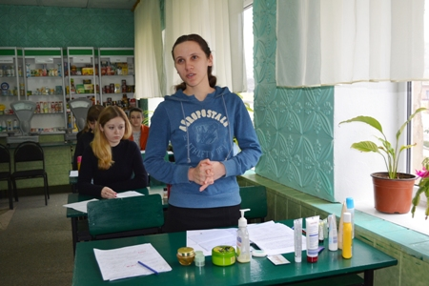
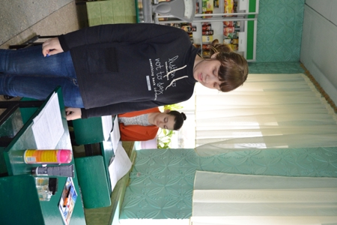
На фото: під час виступів учнів групи ТК-5
Для закріплення нових знань Ганна Володимирівна провела опитування методом гри «Впізнай мене», у ході якої учні мали змогу із запропонованих відповідей вибрати правильну.
По закінченню уроку викладач підвела підсумки, прокоментувала роботу учнів та оголосила оцінки, які отримали учні.
На фото: викладач провела опитування учнів та задала домашнє завдання
Урок пройшов в гарній позитивній атмосфері.

«Обробка двошовного рукавів з передніми та ліктьовими швами при виготовленні верхнього одягу»
02.03.2017
20 лютого в групі КЗ-3 ДПТНЗ «Роменське ВПУ», що навчається за професією «кравець», кваліфікація – 4 розряд, пройшов відкритий урок виробничого навчання на тему: «Обробка двошовного рукавів з передніми та ліктьовими швами при виготовленні верхнього одягу» з теми програми: «Виготовленні швейних виробів на підкладці за індивідуальними замовленнями. Виготовлення жакета». Провела урок виробничого навчання майстер Помаран Тетяна Миколаївна.
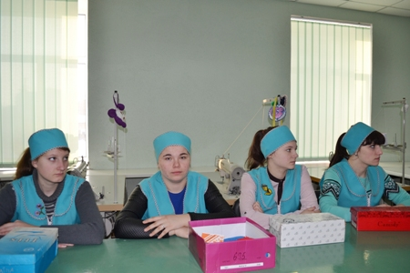
На фото: під час відкритого уроку виробничого навчання у групі КЗ-3
Завітали на урок: заступник директора з навчально-виробничої роботи Н. Г. Міщенко, методист Т. І. Давиденко, старший майстер О. В. Подоляка, майстри виробничого навчання.
У ході уроку учні удосконалили свої уміння і навички під час виконання обробки двошовного рукавів з передніми та ліктьовими швами при виготовленні верхнього одягу, формували самостійність та наполегливість у роботі, відповідальність до навчання, взаємоповагу та взаємодопомогу до інших.
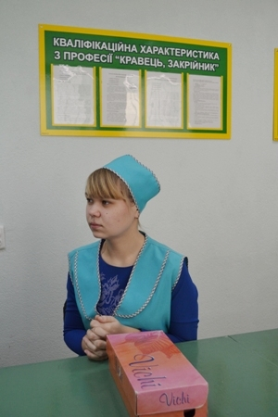
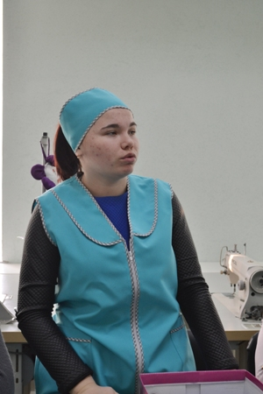
На фото: учні повторили вивчений матеріал попереднього уроку, відповідаючи на запитання майстра
Тетяна Миколаївна перевірила знання учнів попереднього матеріалу, змістовно та цікаво повідомила нову навчальну інформацію з застосуванням трудового показу, відповіла на запитання, які виникли в учнів. Окрім використання плану уроку, зразків рукава, роздаткового матеріалу та необхідного обладнання, було використано і мультимедійну презентацію.
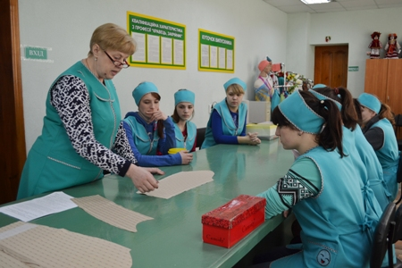
На фото: майстер виробничого навчання поетапно розповіла та продемонструвала нову навчальну інформацію, зокрема, як обробляти двошовний рукав з передніми та ліктьовими швами при виготовленні верхнього одягу
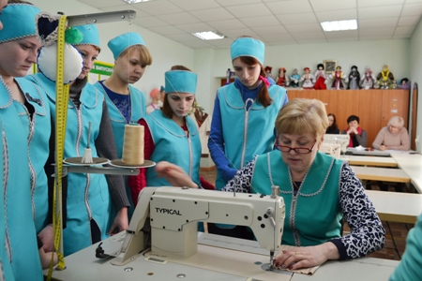
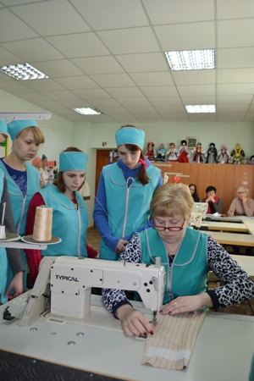
На фото: під час трудового показу майстер виробничого навчання Тетяна Помаран звернула увагу учнів на дотримання техніки безпеки при роботі за машинкою
Майстер виробничого навчання використала різноманітні методи навчання, зокрема такі: пояснювально-ілюстративний, наочний, проблемний, індивідуальна робота. Під час роботи з учнями застосовувала групову та індивідуальну форми організації навчальної діяльності.
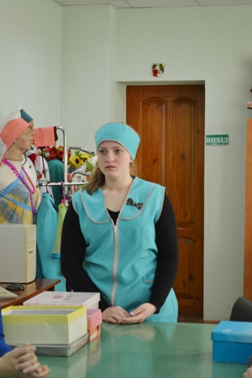
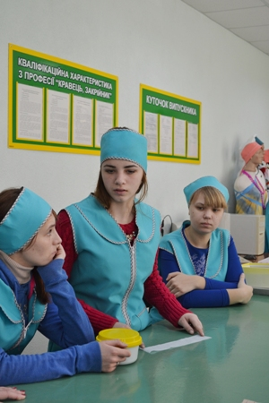
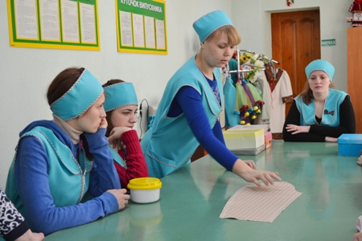
На фото: учні закріпили отримані знання відповідаючи на запитання майстра та відтворили необхідні операції при обробці двошовного рукавів з передніми та ліктьовими швами при виготовленні верхнього одягу
Окрему увагу майстром було приділено перевірці знань учнів з охорони праці на робочому місці, правильній організації робочого місця, з охорони праці при ручних, машинних і волого теплових роботах. Майстром було здійснено обхід робочих місць, у ході чого вона перевірила дотримання учнями правил техніки безпеки праці, правильність виконання трудових прийомів та надала індивідуальні додаткові інструктажі учням.
На фото: повторили питання з охорони праці на робочому місці
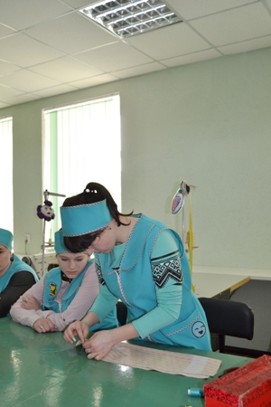
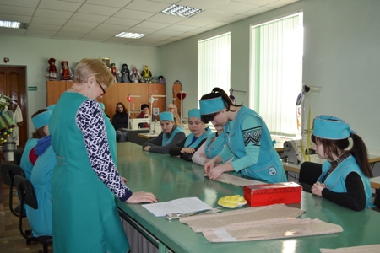
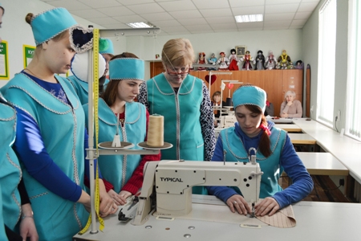
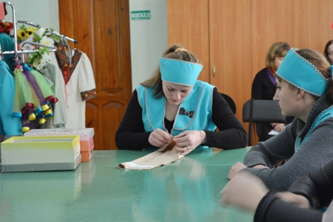
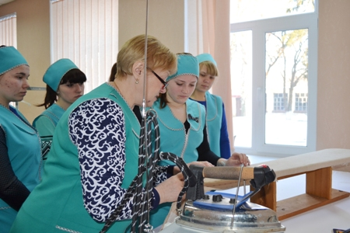
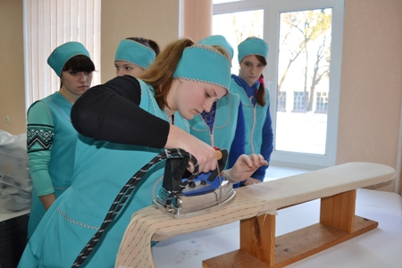
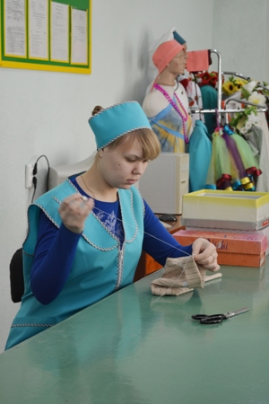
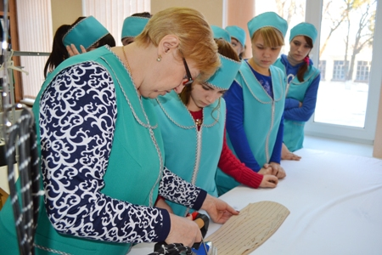
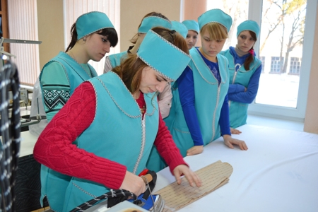
На фото: оскільки учні працювали голкою, на швейній машинці та використовували праску, то важливим етапом стало повторення та дотримання правил правильної організації робочого місця, з охорони праці при ручних, машинних і волого теплових роботах
Під час уроку учні відтворили необхідні операції при обробці двошовного рукавів з передніми та ліктьовими швами при виготовленні верхнього одягу. При цьому, використали у роботі картку контролю та самоконтролю, критерії оцінювання. Не забували учні і про економічні питання в роботі та питання енергозбереження.
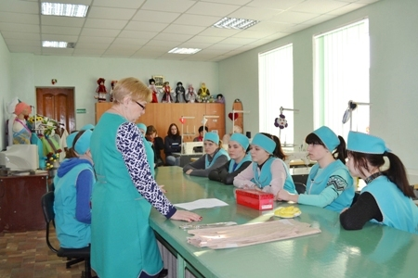
На фото: для перевірки отриманих й засвоєних знань у ході уроку майстер роздала учням картки контролю та самоконтролю
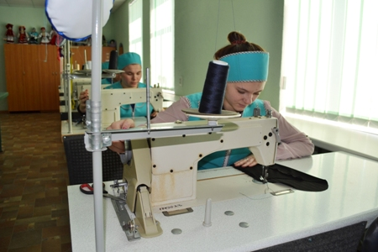
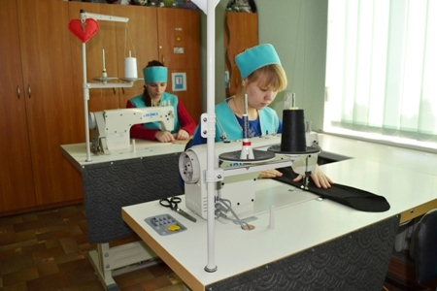
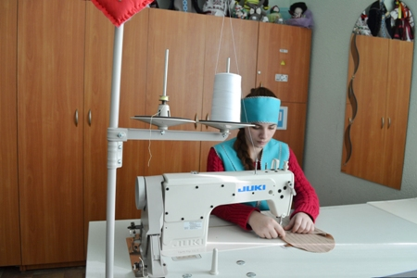
На фото: під час відтворення необхідних операцій учнями
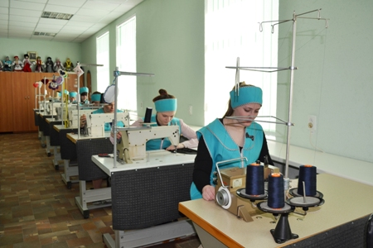
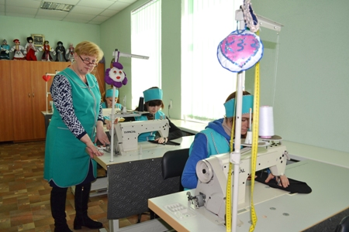
На фото: майстер виробничого навчання надавала індивідуальні додаткові інструктажі учням

«Особливості підготовки до продажу та продаж парфумерно-косметичних товарів»
28.02.2017
21 лютого в групі ПП-1 «Продавець продовольчих товарів, продавець непродовольчих товарів» 3 розряд ДПТНЗ «Роменське ВПУ» пройшов відкритий урок виробничого навчання на тему «Особливості підготовки до продажу та продаж парфумерно-косметичних товарів» з теми програми «Робота у відділі парфумерно-косметичних товарів». Провела урок майстер виробничого навчання Саєнко Ірина Іванівна.
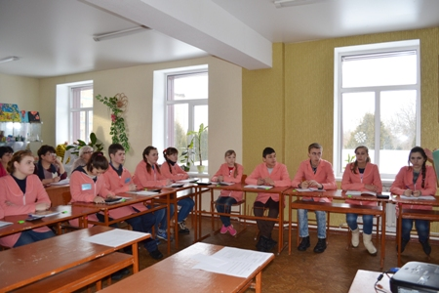
На фото: під час відкритого уроку виробничого навчання, який провела майстер Саєнко І. І.
Відвідали відкритий урок: заступник директора з навчально-методичної роботи Рукавичка Т. Я., заступник директора з навчально-виробничої роботи Міщенко Н. Г., старший майстер Подоляка О. В., методист Давиденко Т. І., викладачі спецдисциплін та майстри виробничого навчання.
Урок виробничого навчання був спрямований на розвиток професійної майстерності учнів, професійного мислення, культури виробничої діяльності, сприяв розвитку професії, майстерності, логічного мислення, пізнавальної активності та направлений на підготовку їх до вирішення проблемних виробничих ситуацій.
У ході уроку учні навчилися прийомам і навичкам підготовки до продажу та продажу парфумерно-косметичних товарів.
Майстер виробничого навчання провела перевірку домашнього завдання, задаючи усні запитання та практичні завдання учням на виконання певного виробничого процесу.
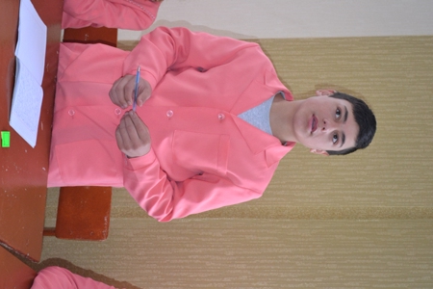
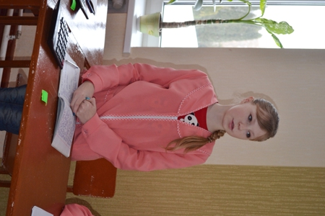
На фото: у ході перевірки домашнього завдання учні відповідали на запитання майстра та доповнювали відповіді один одного
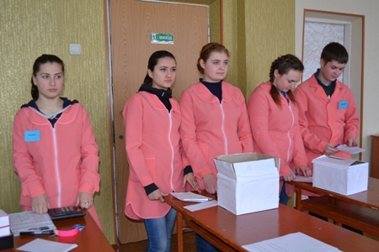
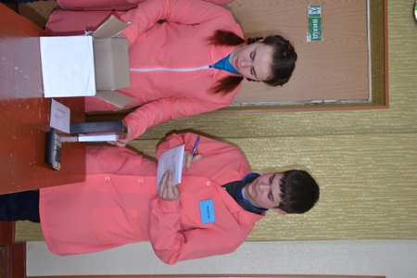
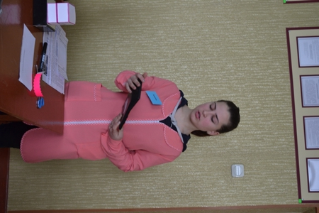
На фото: під час перевірки домашнього завдання учні практично виконували окремі елементи виробничого процесу
На фото: згадали про дотримання техніки безпеки
Після чого Ірина Іванівна цікаво, змістовно, використовуючи мультимедійну презентацію розкрила тему заняття. По кожному елементу учні практично відпрацювали засвоєні знання. При цьому, велика увага була приділена дотриманню техніки безпеки та охороні праці, дотриманню майбутніми продавцями норм етикету.
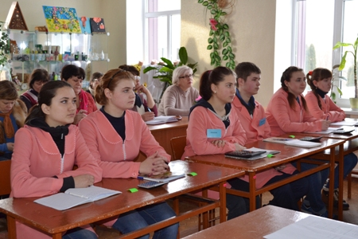
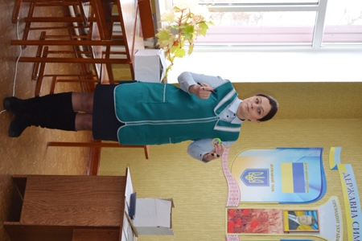
На фото: майстер детально та поетапно розкрила учням нову навчальну інформацію, демонструючи практичні навички під час трудового показу
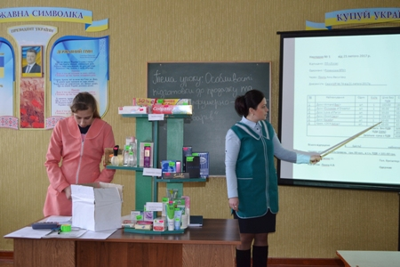
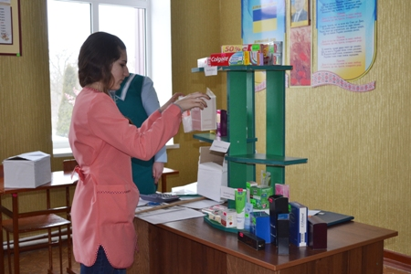
На фото: теоретично засвоєнні знання учні продемонстрували під час виконання практичних завдань
Майстер використала різноманітні методи навчання, зокрема такі: пояснювально-ілюстративний, наочний, проблемний, індивідуальна робота. Під час роботи з учнями застосовувала групову (бригадну) та індивідуальну форми організації навчальної діяльності.
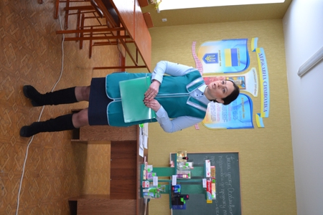
На фото: у ході уроку майстер використала різноманітні методи навчання та форми організації навчальної діяльності
Під час відкритого уроку Ірина Іванівна використала інструкційні картки завдання, необхідне обладнання (мікрокалькулятор, цінники, накладна, маркер) та дидактичні матеріали (інструкція з підготовки парфумерно-косметичних товарів до продажу, правила продажу парфумерно-косметичних товарів , інструкції з охорони праці).
Урок було проведено на високому методичному рівні.

«Приготування прісного тіста та виробів з нього – вареників з солодкими начинками»
21.02.2017
16 лютого в групі КК-1 ДПТНЗ «Роменське ВПУ» пройшов відкритий урок виробничого навчання на тему: «Приготування прісного тіста та виробів з нього – вареників з солодкими начинками». Провела урок майстер виробничого навчання Конопленко Ірина Василівна.
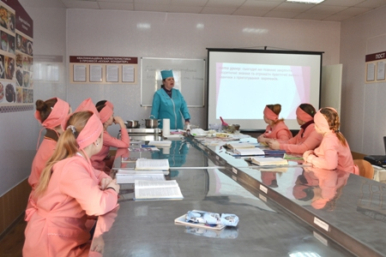
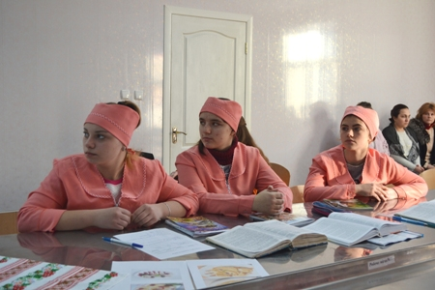
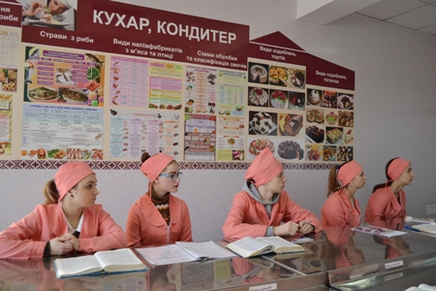
На фото: під час відкритого уроку виробничого навчання
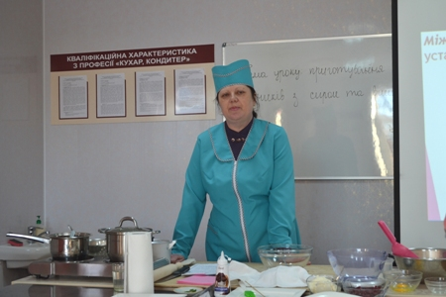
На фото: провела урок виробничого навчання майстер Конопленко Ірина Василівна
На відкритий урок завітали: заступник директора з навчально-методичної роботи Рукавичка Т. Я., методист Давиденко Т. І., старший майстер Подоляка О. В., викладачі спецдисциплін та майстри виробничого навчання.
У ході уроку учні закріпили теоретичні знання та отримали практичні вміння та навички з приготування вареників з солодкими начинками – з сиром та вишнями.
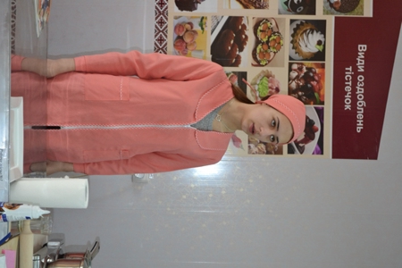
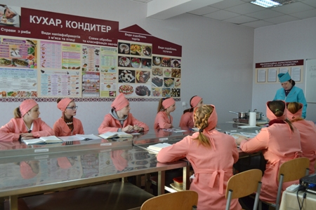
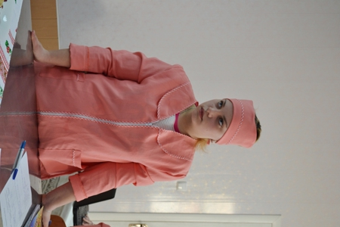
На фото: учні відповідали на питання майстра та доповнювали відповіді один одного
Учні навчилися правильно розраховувати сировину на задану кількість порцій; організовувати робоче місце (підготувати сировину, підібрати посуд, інвентар, інструменти); дотримуватись послідовного виконання технологічного процесу; розвивати вміння та навички під час участі у виробничому процесі; раціонально та критично мислити, бути готовими до опанування сучасних технологій виробництва; самовдосконалюватись в обраній професії; економно використовувати сировину та електроенергію; дотримуватись правил з техніки безпеки, охорони праці, санітарії та гігієни.
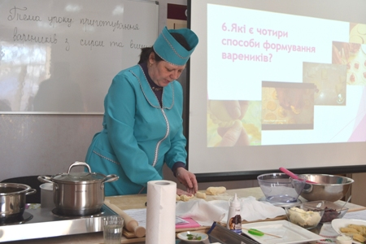
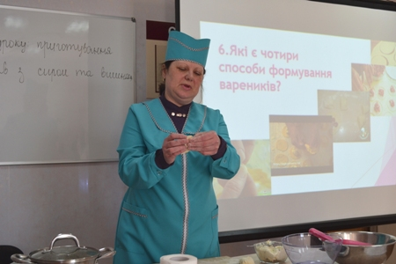
На фото: майстер виробничого навчання Ірина Василівна послідовно, цікаво та змістовно розкрила тему уроку, детально пояснивши виконання всіх етапів технологічного процесу
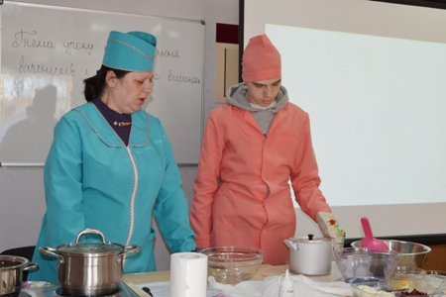
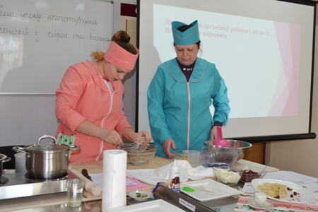
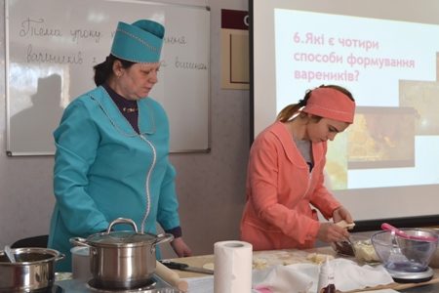
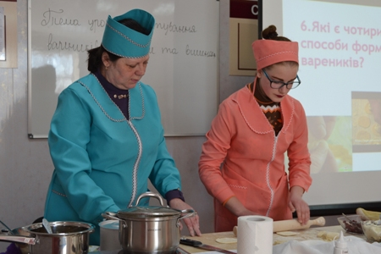
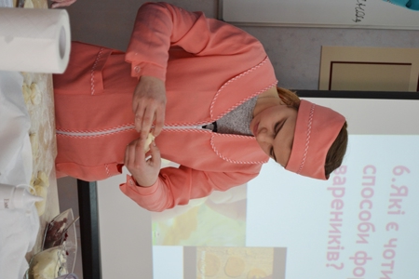
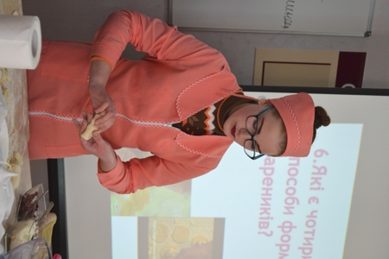
На фото: учні закріплювали отримані теоретичні знання на практиці - власноруч спробувавши замісити тісто чи сформувати вареник
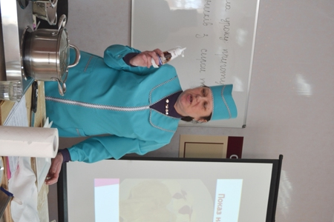
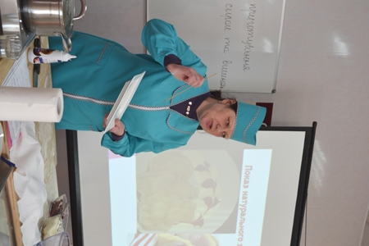
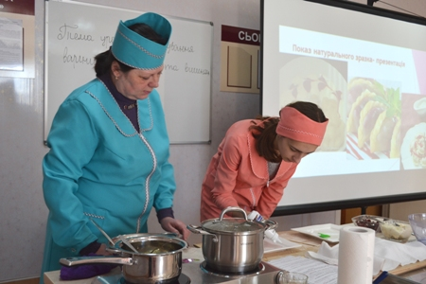
На фото: велику увагу було приділено презентації готової страви
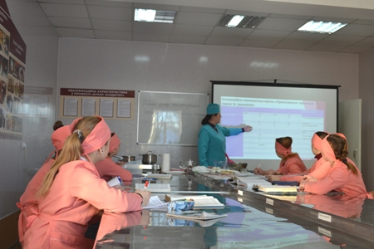
На фото: майстер у ході виробничого навчання вміло використовувала презентаційні матеріали
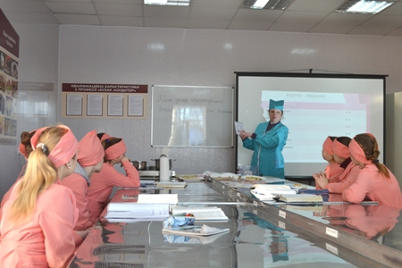
На фото: у ході уроку було використано картку завдань, картку самоконтролю, інструкційно-технологічну картку приготування вареників
Відкритий урок було проведено на високому методичному рівні. Майстром виробничого навчання в повній мірі досягнуто мети уроку. А запрошені на урок подякували педагогу за цікавий та майстерно проведений урок виробничого навчання.

«Приготування сирників по-київські»
10.02.2017
8 лютого 2017 року в Роменському ВПУ в групі КК-2 пройшов відкритий урок виробничого навчання на тему «Приготування сирників по-київські», який провела майстер виробничого навчання Лаврик Раїса Миколаївна.
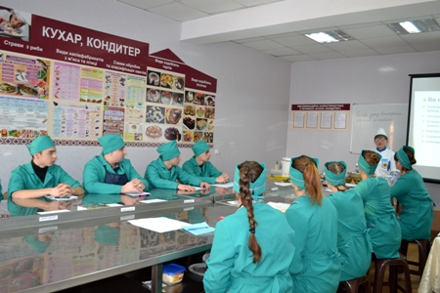
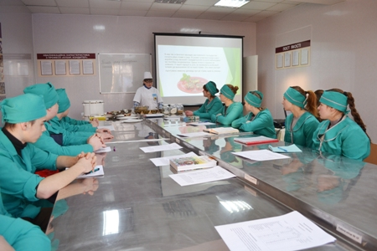
На фото: учні групи КК-2 під час відкритого уроку виробничого навчання
На відкритий урок завітали: заступник директора з навчально-методичної роботи Рукавичка Т. Я., методист Давиденко Т. І., старший майстер Подоляка О. В., викладачі спецдисциплін та майстри виробничого навчання.
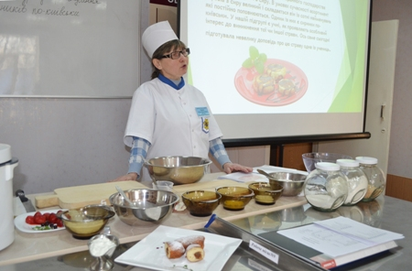
На фото: майстер виробничого навчання Лаврик Раїса Миколаївна провела відкритий урок виробничого навчання на тему "Приготування сирників по-київські"
На уроці учні отримали практичні вміння та навички з приготування сирників по-київські, вчились правильно розраховувати сировину на задану кількість виробів, економно використовувати сировину та електроенергію, дотримуватися послідовності виконання технологічного процесу та правил техніки безпеки, охорони праці та гігієни.
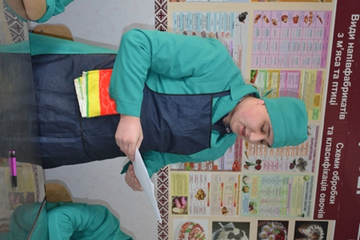
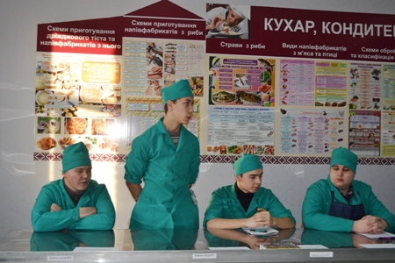
На фото: учні групи КК-2 відповідали на запитання майстра та доповнювали відповіді один одного
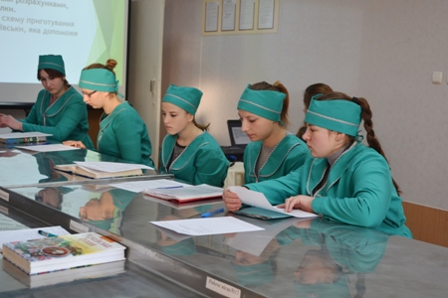
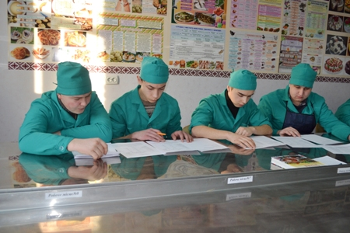
На фото: ознайомилися з карткою завдань
У ході уроку виробничого навчання було використано картку завдань для поточного інструктажу, лист бракеражу напівфабрикатів, картку самоконтролю, інструкційно-технологічну картку приготування сирників.
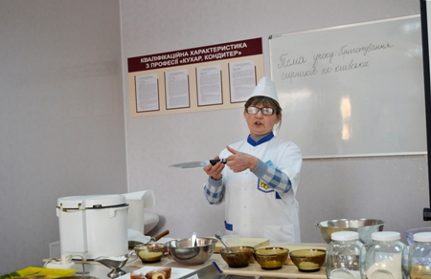
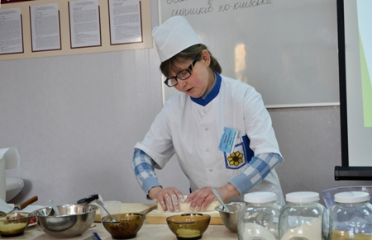
На фото: майстер виробничого навчання Раїса Миколаївна детально розповіла та показала як готувати сирники по-київські
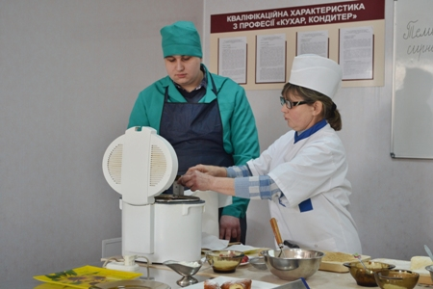
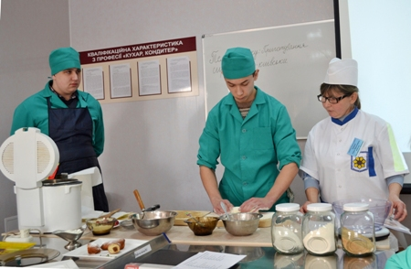
На фото: учні закріпили свої знання, самостійно приготувавши порцію кулінарного виробу
Відкритий урок було проведено на високому методичному рівні. Майстром виробничого навчання в повній мірі досягнуто мети уроку.

«Приймання товарів у магазині непродовольчих товарів»
09.02.2017
6 лютого в ДПТНЗ «Роменське ВПУ» пройшов відкритий урок виробничого навчання у групі ПП-3 на тему «Приймання товарів у магазині непродовольчих товарів», який провела майстер виробничого навчання Товстоп’ят Галина Іванівна.
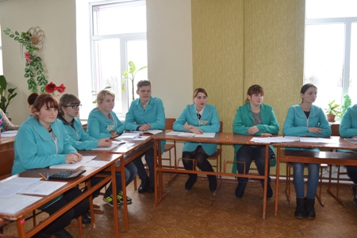
На фото: учні групи ПП-3 під час відкритого уроку виробничого навчання
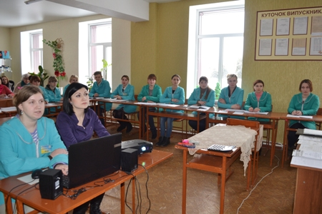
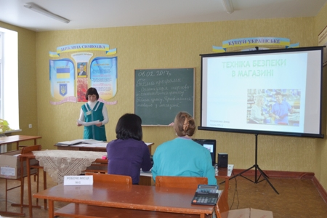
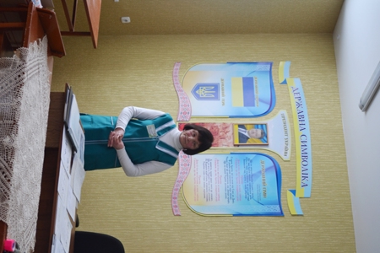
На фото: у ході перевірки домашнього завдання
Відвідали відкритий урок: заступник директора з навчально-виробничої роботи Міщенко Н. Г., старший майстер Подоляка О. В., методист Давиденко Т. І., викладачі спецдисциплін та майстри виробничого навчання.
Урок виробничого навчання був спрямований на розвиток професійної майстерності учнів та підготовку їх до вирішення проблемних виробничих ситуацій.
У ході уроку були представлені інтерактивні форми роботи, групова (бригадна), «мозковий штурм», випереджальні завдання.
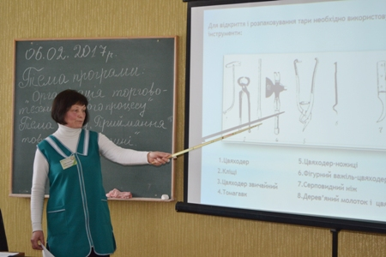
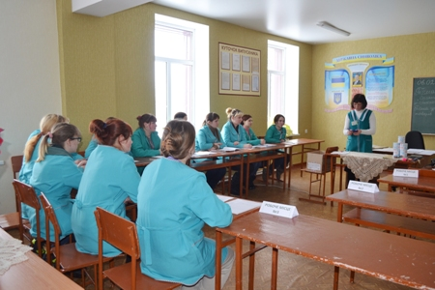
На фото: під час уроку майстер виробничого навчання використала новітні методи та форми роботи
Учні навчилися приймати товар у магазині, перевіряти товар за кількістю та якістю, визначати масу брутто і нетто, розшифровувати маркування на тарі, розпізнавати символи.
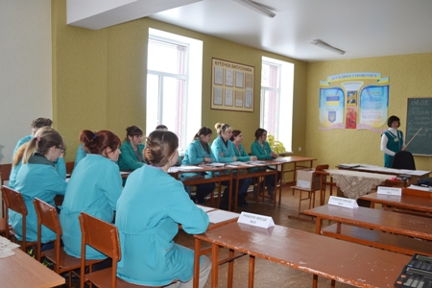
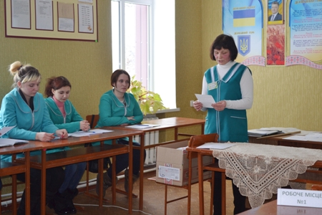
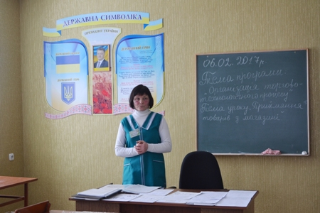
На фото: Галина Іванівна цікаво та доступно розказала нову тему уроку, використовуючи при цьому, відео та презентаційні матеріали
Урок було проведено на високому методичному рівні. Подякували за отриманий досвід і колеги Галини Іванівни, які завітали на урок.

Кухарська справа – не ремесло, а мистецтво
31.10.2016
У Роменському ВПУ пройшли комплексні кваліфікаційні завдання з професії «Кухар» 4 розряду
28 жовтня 2016 року учні групи К-2 (майстер виробничого навчання – Лаврик Раїса Миколаївна) виконували комплексні кваліфікаційні завдання з професії «Кухар» 4 розряду.
Учні проявили любов до своєї професії, показали знання, практичні вміння та навички, старанно приготувавши та оздобивши страви.
Майбутні кухарі вміло застосовували засвоєні теоретичні знання, отримані під час занять. Крім того, вони докладно пояснювали свої дії, рецепти, технології.
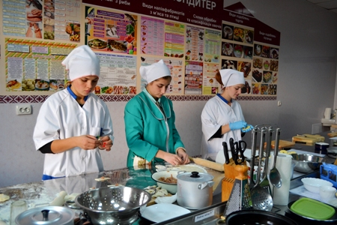
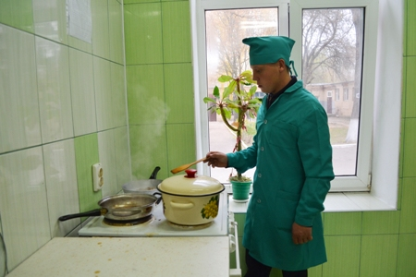
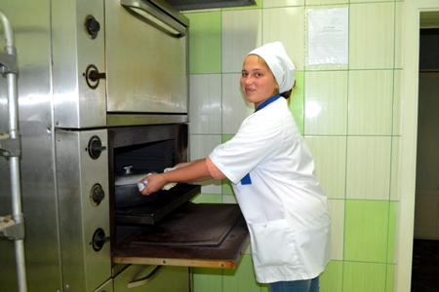
На фото: під час приготування страв учнями групи К-2
Зокрема, такі учні як Лагута Яна, Парафійник Юля, Гула Оксана, Богомаз Таня продемонстрували високу професійну підготовку по приготуванню страв: вареники з сиром, куриця тушкована в соусі, риба тушкована з овочами та солодка страва «Білосніжка і 7 гномів».
Страви були не лише смачні, але й професійно презентовані. Був використаний красивий сучасний посуд, застосовано оздоблення з елементами карвінгу.
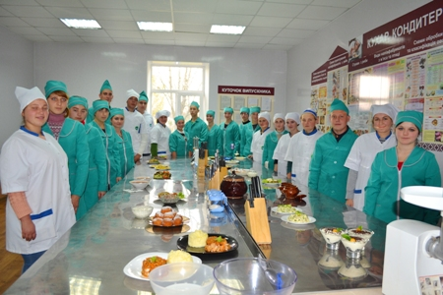
На фото: під час презентації страв
Вироби, виконані учнями групи К-2, експертна комісія мала можливість продегустувати. У результаті, всі успішно виконали комплексні кваліфікаційні завдання з обраної професії.
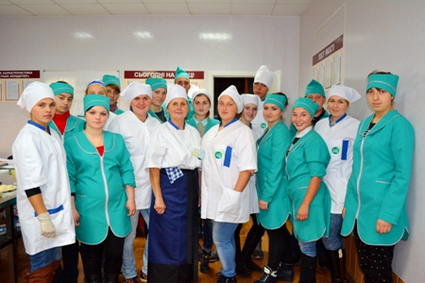
На фото: учні групи К-2 разом з майстром виробничого навчання Лаврик Р. М.

Кондитер – найсолодша професія у світі
03.03.2014
Важко знайти людину, яка б зовсім не любила солодке. Жодне свято не обходиться без красиво оздобленого торту або іншої випічки. Полиці кондитерських магазинів виглядають так привабливо, що втриматися не спробувати таку апетитну красу просто неможливо. І всі ці «кулінарні шедеври» виготовляються кондитерами.
Кондитерська справа — це не тільки прекрасна професія, але й справжнє мистецтво! Це світ, в якому можна безмежно творити і фантазувати, відкриваючи все нові грані солодкої естетики!
Створювати таке задоволення для людей непросте заняття, воно потребує креативності, акуратності, художнього смаку, витривалості, тонкості, хорошої координації рухів рук, смакової пам’яті, тобто - справжнього професіоналізму.
Свідченням того, що учні групи КК-4, які навчаються за професією «Кухар, кондитер» у Роменському вищому професійному училищі, прагнуть стати майстрами своєї справи, став відкритий урок на тему : «Приготування тістечок бісквітних нарізних та їх оздоблення», який відбувся 28 лютого. Під керівництвом майстра виробничого навчання Конопленко Ірини Василівни учні показали не лише вміння смачно готувати, а й творчо підійшли до оформлення та подачі готових кондитерських виробів під час уроку, метою якого було не тільки закріпити теоретичні знання, а й отримати практичні вміння та навички з приготування тістечок та їх декоративного оздоблення.
Учні групи КК-4 прагнуть стати справжніми майстрами своєї справи.
Під час вступного інструктажу майстер виробничого навчання Конопленко І.В. продемонструвала учням основні прийоми приготування масляного крему та послідовні операції виготовлення тістечок, звернувши при цьому увагу на обов’язковому дотриманні правил санітарії, гігієни та безпеки праці, організацію робочих місць.
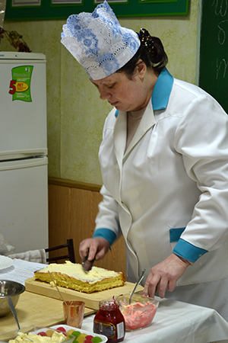
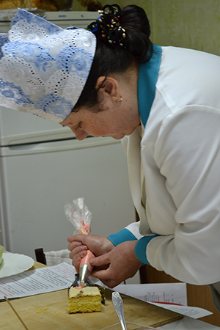
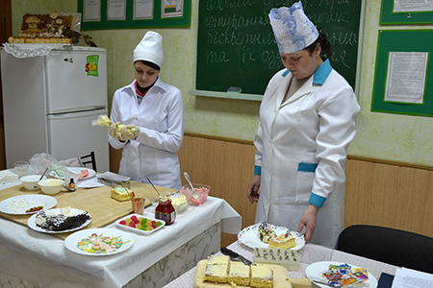
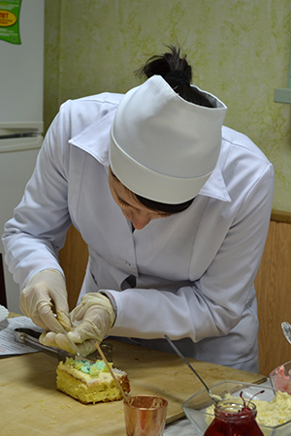
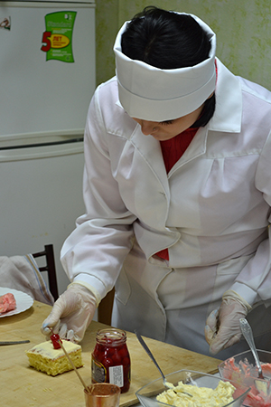
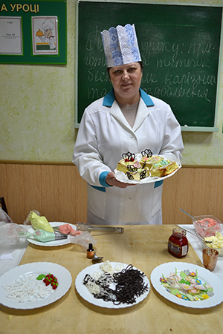
Майстер-класи від майстра виробничого навчання Конопленко І.В. - це більше ніж просто кулінарні уроки...
У ході поточного інструктажу юні кондитери проявили неабиякі здібності у приготуванні та оздобленні тістечок: силу волі, наполегливість, працьовитість, спостережливість, концентрацію уваги, охайність і, звісно, художню майстерність. Учні навчилися правильно застосовувати і поєднувати напівфабрикати для оздоблення: крем, малювальну масу, кондитерський бісер, коктейльні ягоди, горіхи, шоколад та цукрову пудру.
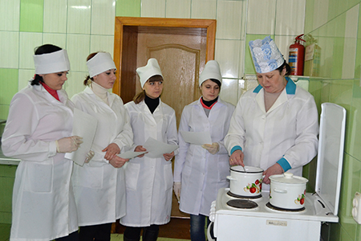
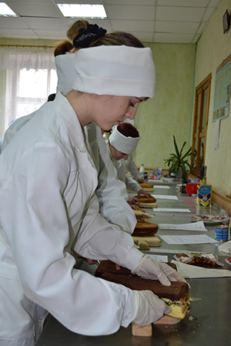
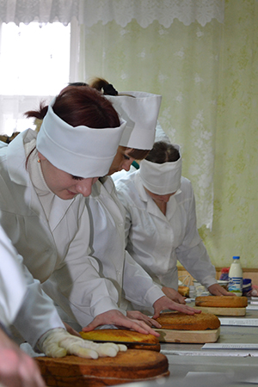
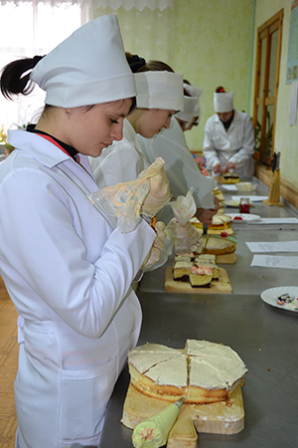
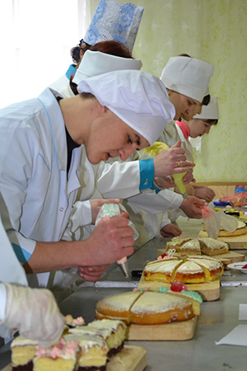
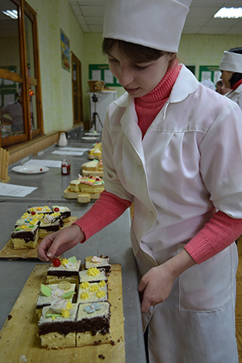
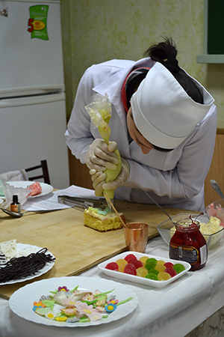
Приготування тістечок - справжнє мистецтво, якому із захопленням навчаються учні з професії "Кухар, кондитер".
Майстер виробничого навчання Конопленко І.В. слідкувала за дотриманням вимог, що ставились перед учнями, допомагала їм у разі потреби, звертала увагу на типові помилки під час виконання практичної роботи, відзначала правильність навчальних дій учнів.
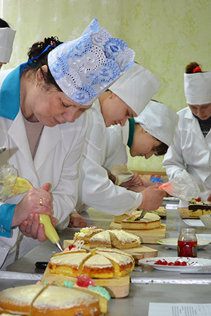
Під чуйним керівництвом майстра виробничого навчання Конопленко І.В. праця перетворюється в задоволення.
На заключному інструктажі були підведені підсумки практичної роботи та представлені на оцінювання кулінарні шедеври, виготовлені учнями. Творче оздоблення тістечок ще раз стало підтвердженням того, що кондитер – це не просто ремісник, а й художник, а для того, щоб досягти справжнього професіоналізму, необхідно опанувати всі секрети майстерності, вивчити технологію приготування напівфабрикатів і готових виробів, навчитися розпізнавати помилки й уникати їх, творчо мислити, повсякчас вдосконалювати та відшліфовувати свою майстерність. І тільки тоді кондитерські вироби принесуть радість і насолоду.
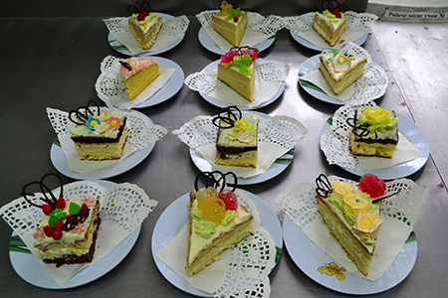
Солодкі дива від майбутніх професіоналів.
Розвиток ресторанного бізнесу й кондитерського виробництва в наш час набирає темпи, але щоб перетворити кулінарію у високе мистецтво, потрібні глибокі знання та професійні навички, які майбутні кондитери успішно набувають у ДПТНЗ «Роменське вище професійне училище».
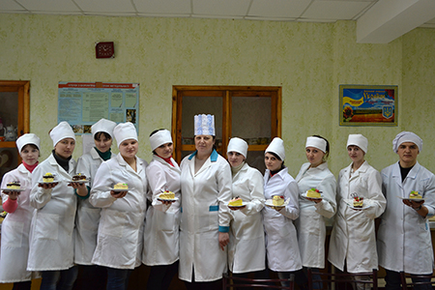
Учні групи КК-4 бачать своє майбутнє на Олімпі кулінарного мистецтва.

Майстри будівельної справи
01.03.2014
Люди будували завжди. Нині запити на будівництво величезні, а завтра потрібно створювати ще більше. Майбутнім будівельникам - зводити нові міста, втілювати в життя інноваційні проекти. З розвитком сучасних будівельних матеріалів, технологій виконання робіт, підвищився попит на кваліфікованих спеціалістів будівельного напрямку.
ДПТНЗ «Роменське ВПУ» отримало право здійснювати підготовку за спеціальністю ««Будівництво та експлуатація будівель і споруд», кваліфікацією «технік-будівельник» з 2002 року.
Підготовка фахівців зі спеціальності ведеться відповідно до освітньо-професійних програм, освітньо-кваліфікаційних характеристик, навчальних планів, розроблених згідно освітньо-професійної програми.
На третій ступінь професійно-технічної освіти зараховуються випускники ДПТНЗ «Роменське вище професійне училище» з числа кращих з професії «муляр, штукатур, лицювальник-плиточник», які мають повну середню освіту.
На третій ступінь професійно-технічної освіти приймаються випускники інших ПТНЗ, працюючі робітники, особи з числа незайнятого населення, які завершили навчання на другому ступені й мають необхідний рівень кваліфікації з відповідної професії, повну загальну середню освіту та витримали конкурсний відбір.
Конкурсний відбір осіб на третій ступінь професійно-технічної освіти здійснюється за критеріями, що визначаються училищем, в основі яких мають бути: здібність, старанність, прагнення та здатність до продуктивної праці, високий рівень навчальних досягнень на другому ступені професійно-технічної освіти.
Фахівців цієї спеціальності готують для роботи в галузі будівництва, а також у інших організаціях, що входять до складу будівельного комплексу.
Навчальний заклад має відповідну матеріально-технічну базу. Для опанування навичками спеціальності є навчальні майстерні, лабораторії, кабінети курсового і дипломного проектування. Учні мають можливість займатися художньою самодіяльністю, спортом, беруть участь у факультативних заняттях з вивчення та впровадження сучасних будівельних матеріалів та технологій. Вони неодноразово ставали переможцями і призерами конкурсів професійної майстерності, олімпіад.
Від праці техніка-будівельника завжди є практична користь, оволодіння всіма її секретами дасть можливість бути справжніми творцями, художниками, майстрами своєї справи.
Якщо Ви зацікавилися будівництвом, якщо Ви молоді, енергійні, - оберіть спеціальність «Будівництво та експлуатація будівель і споруд».
Молодшому спеціалісту потрібні неабиякий інтелект, уміння зосереджуватися, працелюбність.
Відчувати ритм та темп навчального процесу цікаво й під час перерв.
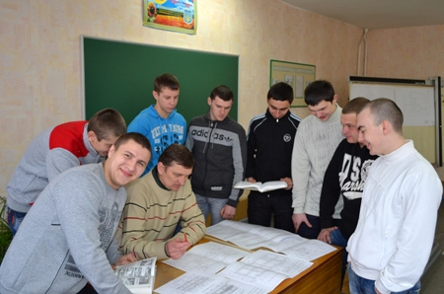
Консультації, поради та спілкування потрібні техніку-будівельнику для його подальшої діяльності.

Чарівний світ праці і творчості – професія штукатура
28.02.2014
Професія штукатура - це дуже древня професія, початок якої сягає у глибину сторіч. Першим вчителем будівничих була природа, що їх оточувала. З часом штукатурні роботи досягли зеніту своєї могутності й культурного розквіту. Згодом багато чого змінювалося в технології і методах роботи, але незмінним залишалося їх призначення: надавати окремим приміщенням і цілим будинкам завершеності, виразності, красивого естетичного вигляду.
Результати роботи штукатура завжди в центрі уваги, тому кажуть, що його робота є візитною карткою всіх будівельників.
Від багатьох професій, прекрасних і різних, професія штукатура відрізняється тим, що вона втілюється в красі наших міст, зручності квартир, складному переплетенні декоративних оздоблень. Переконатися в цьому можна, пройшовши навчально-виробничими приміщеннями училища, де багато створено руками штукатурів: зі смаком підібрані сучасні опоряджувальні матеріали, природна колористична гармонія, охайне якісне виконання робіт.
Сучасні вимоги європейського рівня ставлять перед штукатурами завдання: використання найсучасніших матеріалів та новітніх технологій. І це зрозуміло, адже без цієї професії не може бути ніяких планів на майбутнє. Практичні навички штукатура стануть доступними кожному, хто виявить бажання вивчати нове, шукати ще не відкриті поєднання краси і гармонії в опорядженні будівель.
Тисячі доріг відкрито перед тобою, юний друже, тож обери чарівний світ праці і творчості – професію штукатура. Колектив училища допоможе зорієнтуватися тобі при виборі професії.
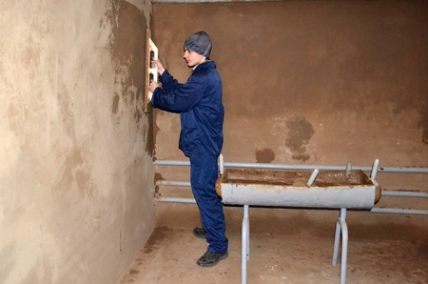
Опанування професії починається з простих штукатурних процесів.
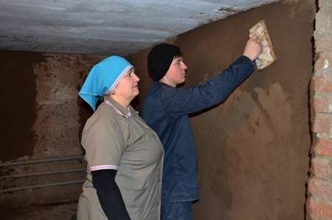
Для досягнення високої якості штукатурних робіт потрібно докласти максимум зусиль.
Консультації досвіченого майстра в/н завжди своєчасні та спрямовані на якість виконання робіт.
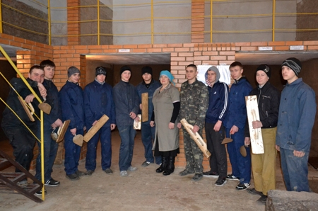
Наші кадри будуть потрібні завжди.

Висококваліфікований фахівець – результат плідної роботи майстра
29.12.2013
Сучасне життя в умовах ринкової економіки вимагає якісної підготовки кваліфікованого робітника. Існує ціла низка вимог, під впливом яких формується та розвиваються професійні здібності учнів, вміння творчо мислити, приймати оптимальні рішення у нестандартних ситуаціях, а головне – саморозвиватися і постійно вдосконалювати та відшліфовувати свою майстерність.
Підготовка фахівців, які вмітимуть швидко адаптуватися в процесі швидкого розвитку модерних технологій та задовольнятимуть вимоги сучасних роботодавців, потребують творчого підходу майстрів виробничого навчання до форм і методів викладання, удосконалення вже відомих та застосування нових і передових засобів у підготовці висококваліфікованих робітників.
З метою пошуку та вдосконалення інноваційних методів навчання на базі ДПТНЗ «Роменське ВПУ» був проведений відкритий урок виробничого навчання з професії «Муляр» для групи МШП-1 під назвою «Мурування кутів у півтори цеглини за багаторядною системою перев’язування швів». Підготував урок майстер виробничого навчання - Товстоп’ят Олексій Іванович.
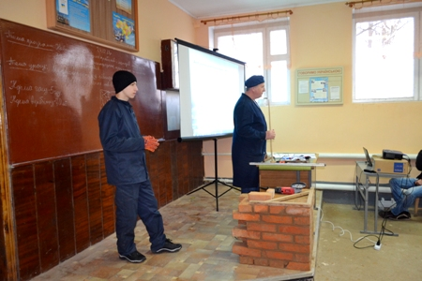
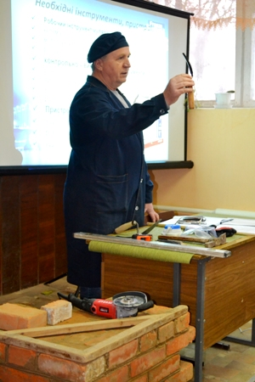
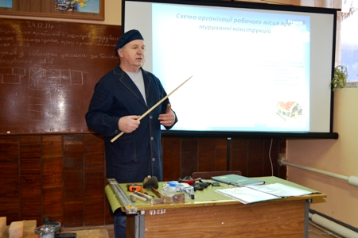
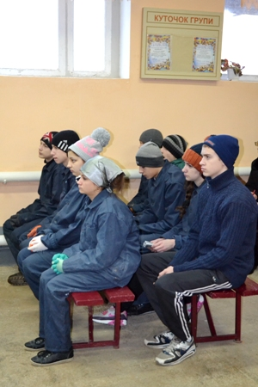
На фото: теоретична частина уроку
Під час відкритого заняття учні повторили вивчений матеріал раніше отриманих знань, навчилися практичним прийомам і навичкам роботи примурування кутів у 1,5 цеглини, засвоїли можливі помилки і брак у роботі, що виконується, та закріпили вивчений матеріал, відповівши на запитання майстра.
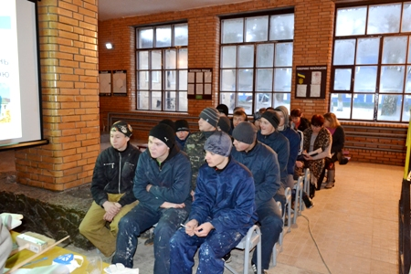
На фото: активна співпраця учнів та майстра виробничого навчання
Для кращого засвоєння учнями нової теми Олексій Іванович також використав один із методів навчання: вправу-гру «Шлях до успіху», інтерактивну гру «Конструктор».
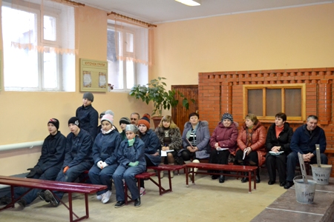
На фото: у ході інтерактивної гри
У ході відкритого уроку майстер виробничого навчання успішно продемонстрував свої здібності в організації активної співпраці майстра та учнів, показав свої педагогічні здобутки та професійну майстерність, використав інноваційні методи у підготовці компетентних мулярів-штукатурів.
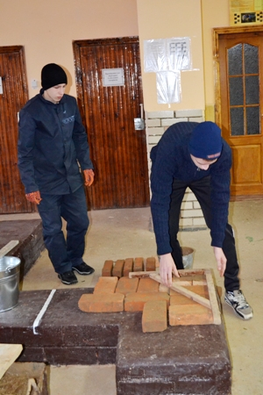
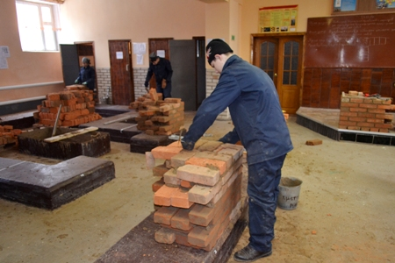
На фото: учні успішно засвоїли практичні навички мурування кутів у півтори цеглини за багаторядною системою перев’язування швів

Виробниче навчання – важлива частина підготовки кваліфікованих робітників
07.12.2013
Виробниче навчання – це важлива частина підготовки кваліфікованих робітників. Саме на уроках виробничого навчання учні набувають професійні знання, уміння і навички, беруть участь у створенні, вчаться творчому підходу до трудової діяльності, готують себе до самостійної праці.
У навчальних лабораторіях та майстернях закладаються основи майстерності, тут проявляється інтерес і любов до професії, учні привчаються до дисципліни праці, у них виховується потреба у якісному виконанні дорученої роботи.
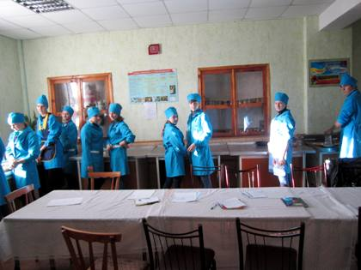
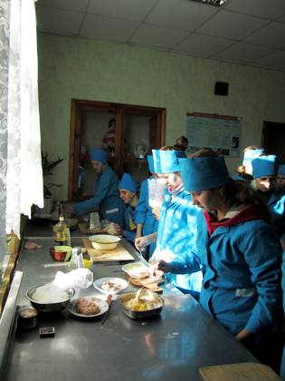
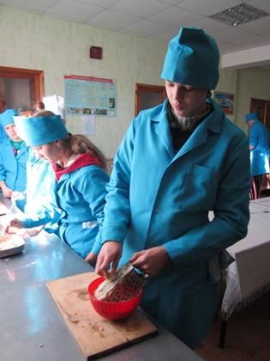
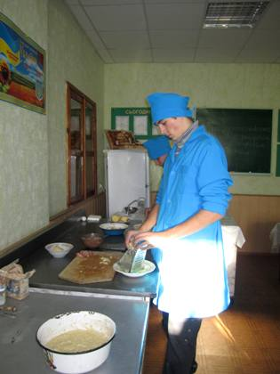
На фото: учні групи КК-2 під час уроку виробничого навчання
Днями в Роменському ВПУ в групі КК-2 було проведено відкритий урок виробничого навчання на тему «Приготування дерунів» з теми програми «Приготування страв з овочів». Провела його майстер виробничого навчання Захарченко Наталія Василівна.
Під час уроку учні навчились правильно організовувати робоче місце відповідно до теми, підбирати необхідний інструмент, інвентар, посуд, проводити розрахунки сировини на задану кількість порцій страви, дотримуватись послідовності технологічного процесу, проводити бракераж страви, економно використовувати електроенергію та сировину, дотримуватись правил гігієни та виробничої санітарії, правил техніки безпеки. Навчились розвивати самостійність, вміння орієнтуватись у виробничих ситуаціях.
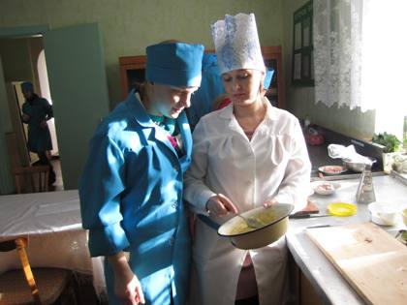
На фото: майстер виробничого навчання Захарченко Наталія Василівна пояснила особливості приготування дерунів та звернула увагу учнів на труднощі, які можуть виникнути

Організація та методика проведення уроку виробничого навчання
27.02.2013
26 лютого методичною службою ДПТНЗ «Роменське ВПУ» було проведено семінар для майстрів виробничого навчання на тему: «Організація та методика проведення уроку виробничого навчання»
Заступник директора з навчально-методичної роботи Тетяна Яківна Рукавичка та старший майстер Надія Григорівна Міщенко зупинилися в своєму виступі на таких аспектах проведення уроку виробничого навчання як структурні елементи уроку виробничого навчання, послідовність проведення вступного, поточного та заключного інструктажів, вимоги до проведення інструктажів. Детальніше зупинилися та акцентували увагу присутніх на типових помилках проведення інструктажу.
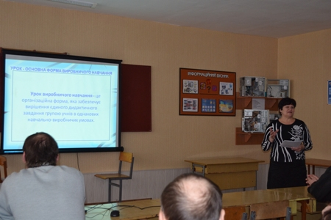
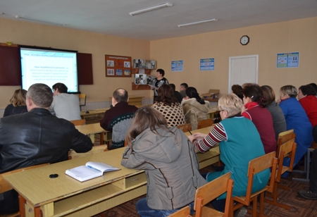
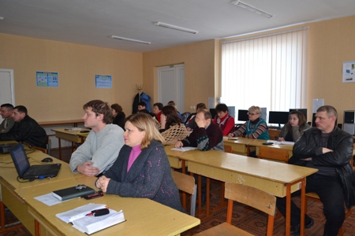
На фото: під час семінару «Організація та методика проведення уроку виробничого навчання»

